ЗМІСТ

Вступ…………………………………………………………………….. | 6
Розділ 1 АНАЛІТИЧНИЙ ОГЛЯД …………………………………… | 8
1.1 Загальні відомості про високовольтні ємнісні накопичувачі.. | 8
1.2 Використання накопичувачів ємностей в конденсаторній зварці | 11
1.2.1 Сутність і способи конденсаторної зварки ………………. | 11
1.2.2 Основні переваги конденсаторної зварки ........................... | 15
1.3 Розряд конденсаторів, розрядні пристрої …………….……… | 19
1.4 Основні типи зарядних пристроїв ……………….…….……… | 23
1.5 Пристрої керування зарядкою накопичувачів ємностей енергії | 31
1.5.1 Схеми з інвертуванням …………………………………… | 31
1.5.2 Ключові схеми з дозуючими конденсаторами …………… | 33
1.5.3 Схеми з нульовою початковою фазою вхідної напруги … | 36
1.5.4 Схеми з регульованим процесом зарядки ………………… | 39
1.6 Висновки за розділом…………………………………………… | 43
Розділ 2 РОЗРОБКА, ОБГРУНТУВАННЯ Й ОПИС СХЕМ….…….. | 44
2.1. Розробка, обґрунтовування і опис структурної схеми силової частини пристрою зарядки високовольтної конденсаторної  батареї ………………...……………..……………………….. | 44
2.2 Розробка, обґрунтовування і опис структурної схеми блоку  управління пристрою зарядки конденсаторної батареї ……… | 46
2.3 Розробка, обґрунтовування і опис принципової схеми  пристрою зарядки конденсаторної батареї ………………………... | 48
2.4 Розробка, обґрунтовування і опис принципової схеми блоку  управління пристрою зарядки конденсаторної батареї …................. | 51
2.5 Висновки за розділом………………………………. …................. | 59
Розділ 3 РОЗРАХУНКИ І ВИБІР ЕЛЕМЕНТІВ ЗАРЯДНОГО  ПРИСТРОЮ ………………………………………………...… | 60
3.1 Розрахунок принципової схеми зарядного пристрою високово-  льтної батареї конденсаторів …….……………………..………. | 60

3.2 Розрахунок принципової схеми зарядного пристрою високово-  льтної батареї конденсаторів …………………………………...……. | 79
3.3 Розрахунок принципової схеми блоку управління зарядного  пристрою ………………...……………………………………………. | 87
3.4 Висновки за розділом……………………………………………... | 90
Розділ 4 РОЗРОБКА АЛГОРИТМУ РОБОТИ МІКРОКОНТРОЛЕРА | 91
Розділ 5 МОДЕЛЮВАННЯ РОБОТИ СИЛОВЇ ЧАСТИНИ ………… | 93
ВИСНОВКИ……………………………………………………………… | 97
ПЕРЕЛІК ВИКОРИСТАНИХ ДЖЕРЕЛ……………………………… | 99

ВСТУП

Будь який технологічний процес часто вимагає накопичення енергії. У цьому випадку виникає потреба в різних накопичувачах енергії. Електрична ене- ргія є на сьогоднішній день найбільш зручною і такою, що найбільш застосову- ється. Тому електричні накопичувачі енергії є найбільш поширеними і знахо- дять використання у багатьох електричних пристроях і системах.
Відома велика кількість пристроїв і способів, що забезпечують накопичен- ня енергії в різних формах, при яких енергія може кілька разів змінювати свій вигляд. Однак для конкретних енергокомплексів, в силу їх функціональних осо- бливостей, найбільш ефективними можуть бути тільки певні типи накопичувачів енергії. Енергія може накопичуватися в різних видах, що й обумовлює тип нако- пичувача.
Ємнісні накопичувачі енергії відносяться до розряду найбільш потужних джерел енергії. Вони надійні в роботі, мають високу ефективність передачі на- копиченої енергії в навантаження, допускають можливість зміни в широких ме- жах параметрів імпульсу. Для зарядки ємнісних накопичувачів енергії можуть бути використані малопотужні зарядні пристрої.
Ємнісні накопичувачі електричної енергії використовуються в досить ве- ликій кількості технічних пристроїв. Однак не завжди легко вирішити проблема, що виникає при розробці високовольтних систем заряду, які живляться від низь- ковольтного джерела живлення
Проблемі перетворення низьковольтного постійної напруги в високоволь- тну для заряду і розряду ємнісних накопичувачів енергії присвячено досить ве- лика кількість літературних джерел. Однак розробка пристроїв для заряду ємніс- них накопичувачів енергії з високими технічними характеристиками є складною науково-технічною задачею, яка не має в даний час вичерпного рішення.
Джерела імпульсного живлення на базі ємнісних накопичувачів енергії знаходять широке застосування в багатьох галузях, а саме: для імпульсного на-

качування лазерів, для електроіскрової і електроерозійної обробки матеріалів, для електрогідроімпульсного очищення водозабірних і нафтових свердловин.
Використання ємнісних накопичувачів енергії передбачає наявність заряд- ного пристрою, яке повинно забезпечувати передачу енергії від первинного дже- рела в накопичувач. При проектуванні зарядного пристрою зазвичай вирішують завдання забезпечення оптимального поєднання таких параметрів, як точність, час заряду, коефіцієнт корисної дії, маса і габарити.

1 ПЕРШИЙ РОЗДІЛ АНАЛІТИЧНИЙ ОГЛЯД
  - Загальні відомості про високовольтні ємнісні накопичувачі

Ємнісні накопичувачі запасають енергію електричного поля. Режими роботи ємнісних накопичувачів пояснюються функціональною схемою і цик- лограмами на рисунках 1.1 і 1.2. Джерело електроживлення (ДЕ) з автомати- чним регулятором (АР) утворюють зарядний пристрій (ЗП) ємнісного нако- пичувача.
ЗП
Н

С_{Н}
ДЕ
РП
К
АР

Рисунок. 1.1 – Загальна функціональна схема ємнісного накопичувача: ЗП - зарядний пристрій; ДЕ - джерело електроживлення; Н – навантаження;
АР - автоматичний регулятор; К – комутатор зарядного кола; С_{Н} – батарея конденсаторів; РП - розрядний пристрій

Джерело електроживлення може бути як постійного, так і змінного струму у вигляді електромашинних генераторів або статичних приладів. При замиканні комутатора зарядного кола (К) і розімкненому комутаторі розряд- ного пристрою (РП), від джерела електроживлення заряджає батарею кон- денсаторів С_{Н}, в якій за час зарядного процесу t_{з} накопичується енергія.

Від джерела живлення за час t_{з}, споживається середня потужність Р_{ср.з}. Розряд відбувається за час t_{р} << t_{з} при замиканні розрядним пристроєм. В на- вантаженні Н виділяється розрядна потужність. При t_{р} << t_{з}, на інтервалі часу розряду відбувається багатократне збільшення потужності по відношенню до середньої потужності, споживаної від джерела живлення на інтервалі часу за- рядного процесу t_{з}. Замикання розрядним пристроєм може відбуватися як при розімкненому, так і при замкнутому комутаторі зарядного кола. На рисунку
  - а, відображено періодичний процес «заряд-розряд».
Між зарядом і розрядом в загальному випадку існує післязарядна пауза t_{пз}, а після розряду перед повторенням наступного циклу — післярозрядна пау- за t_{пр}. Таким чином, період зарядно-розрядного циклу t_{ц} = t_{з} + t_{р} + t_{пз} + t_{пр}. Най- менша зі всіх складових тривалості циклу t_{ц} є t_{р}. Це значення при розробці ємні- сного накопичувача прагнуть робити мінімальним за рахунок параметрів роз- рядного контуру і конденсаторів [1].
Конденсатори ємнісного накопичувача прагнуть виконати з мінімаль- ною внутрішньою індуктивністю, а в зовнішньому по відношенню до ємніс- ного накопичувача розрядному колі використовують малоіндуктивні коаксіа- льні кабелі.
Ефективність ємнісного накопичувача тим вище, чим більше С_{н} і напру- га U_{р} перед розрядом [1]. Тому конденсатори ємнісного накопичувача вико- нують високовольтними, що є характерним для режиму роботи при несину- соїдальних напругах і струмах і при великих максимальних значеннях розря- дного струму.
У ряді випадків зарядний процес ємнісного накопичувача є керованим. Управління процесом здійснюється за допомогою автоматичного регулятора, а мета регулювання визначаються призначенням ємнісного накопичувача. Го- ловним чином, регулювання застосовують для отримання максимального ККД зарядного процесу або рівномірного навантаження джерела живлення в процесі зарядного циклу. Іноді управління використовується для здійснення періодичного режиму роботи «заряд-розряд» із змінною частотою прохо- дження розрядів.

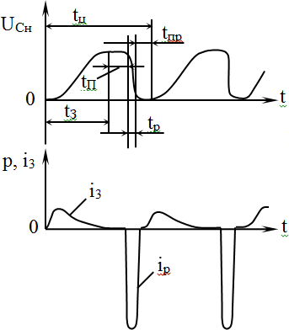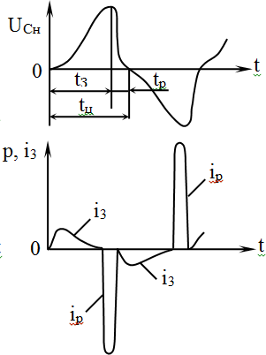

а) б)

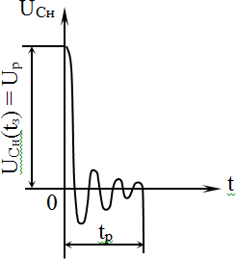
в)

Рисунок 1.2 – Циклограми режимів роботи ємнісного накопичувача:
а – зарядні і розрядні струми незмінного напряму; б – знакозмінні зарядні і розрядні струми; в – напруга в коливальному контурі

Зарядно-розрядні процеси ємнісного накопичувача характеризуються наступними основними параметрами:

- енергією, що передається в розрядний контур;
- середньоциклічною потужністю;
- середньозарядною потужністю;
- миттєвою зарядною потужністю, споживаною ємнісним накопичу- вачем;
- коефіцієнтом перетворення потужності;
- нерівномірністю потужності в процесі заряду;
- ККД зарядного контуру;
- ККД розрядного контуру.
Розглянуті параметри залежать від зміни в часі напруги і струму ємніс- ного накопичувача в інтервалах часу заряду і розряду.

Використання накопичувачів ємностей в конденсаторній зварці

    - Сутність і способи конденсаторної зварки

Конденсаторна зварка є найвідомішим і поширеним методом зварки акумульованою енергією [2]. Зварка акумульованою енергією – це технологі- чний процес, при якому зварне з'єднання металевих деталей здійснюється за рахунок джоулєва тепла або тепла при дуговому розряді, який виділяється зварювальним струмом, виникаючим при використанні наперед накопиченої кількості (дози) енергії. Окрім конденсаторної зварки в цей час відомо ще п'ять методів зварки акумульованою енергією [3]: електромагнітна; акумуля- торна, або електрохімічна; кінетична, або інерційна; електромагнітного поля і пружніх елементів; енергією імпульсного електричного генератора з рухо- мим індуктором. Проте жоден з цих методів практичного застосування май- же не знайшов, з огляду на те, що всі вони є складнішими і менш ефективни- ми, ніж конденсаторна зварка.
Класифікаційна схема способів конденсаторної зварки металів надана на рисунку 1.3 є найсучаснішою і по своїй побудові точно відповідає основ- ному принципу всіх способів зварки акумульованою енергією.

Трансформаторна
Дугова плавленням
Безтрансформаторна
Контактна зварка опором
Крапкова
Рельєфна
Шовна
Стикова
Крапкова
Рельєфна
Шовна
Стикова
З постійною довжиною дугового проміжку (не плавким електродом)
Із змінною довжиною дугового проміжку

Конденсаторна зварка

Ударна
Плавким електродом
Оплавленням
Рисунок 1.3 - Класифікаційна схема способів конденсаторної зварки

Схема складена таким чином, що до різновидів конденсаторної зварки віднесені тільки такі, при яких енергія для їх виконання спочатку накопичу- ється (під час пауз між зварювальними операціями, а потім витрачається на зварку металевих деталей, але при неодмінній умові, що перед цим робоча система, яка акумулює (конденсаторна батарея) повністю відключається від живлячого її джерела енергії (електричної мережі, генератора постійного струму, буферної батареї конденсаторів).
У зв'язку з цим принципова схема взаємозв'язку системи, що акуму- лює (робоча батарея конденсаторів ємністю С_{р}, заряджена до напруги U_{С}), з джерелом зарядки ДЗ і зварювальним контуром ЗК, при всіх способах кон- денсаторної зварки має вигляд, представлений на рисунку 1.4, з якого ясно видно, що енергія для виконання кожної зварювальної операції (праве поло-

ження комутатора К) може і повинна поступати тільки від заряджених кон- денсаторів [4].
К

С_{Р}
ЗК
ДЗ

Рисунок 1.4 – Принципова схема взаємозв'язку акумуляторної системи С_{р} з джерелом зарядки і зварювальним контуром при всіх способах конденсаторної зварки

Зарядка конденсатора С_{р} (ліве положення К) до напруги U_{С}. обумовлює акумуляцію в ньому енергії

C ⋅U 2 −6

WK = P C ⋅10

2
(1.1)

Формула (1.1) показує, що при конденсаторній зварці енергія W_{К} може регулюватися змінами ємності конденсаторів і напруги їх зарядки, а також одночасно змінами і ємності і напруги. Всі ці способи знайшли практичне використання і по різному реалізовані в багатьох типах обладнання для кон- денсаторної зварки. Проте, як правило, в цілях розширення технологічних можливостей такого обладнання і в першу чергу при його універсальному призначенні найбільш доцільно регулювати як ємність конденсаторів, так і напругу їх зарядки.
З класифікаційної схеми (рисунок 1.3) виходить, що необхідно розріз- няти два принципово різних виду контактної конденсаторної зварки: безтра-

нсформаторну зварку, коли конденсатор розряджається безпосередньо на зварювані деталі, і трансформаторну зварку, коли конденсатор розряджається на первинну обмотку зварювального трансформатора, а зварювані деталі зна- ходяться в його вторинному колі. У свою чергу безтрансформаторна конден- саторна зварка може здійснюватися двома способами: опором і плавленням. Контактна трансформаторна конденсаторна зварка звичайно виконується як зварка опором [5].
Першим способом конденсаторної зварки, розробленим в 1877 р. фізи- ком Е. Томсоном, є стикова контактна зварка опором. Другим історично ви- никлим способом конденсаторної зварки слід, безумовно, рахувати стикову ударну конденсаторну зварку плавленням, розроблену в 1905 р. Проте склад- ність механізму, здійснюючого зближення, розведення і повторне зближення зварюваних деталей (протягом необхідних тут декількох тисячних часток се- кунди) і мала енергія, яку можна було накопичити в практично розумній кі- лькості існуючих у той час конденсаторів, різко обмежували застосування цього способу стикової зварки дротів малих перетинів і у такому вигляді він практичного застосування майже не знайшов [6].
Надалі А. Ванг замінив у вказаному вище способі конденсатори низької напруги більш високовольтними, при яких виявився можливим пробій досить значних повітряних проміжків між кінцями дротів, що стикуються. Завдяки цьому змінився метод збудження дуги при розряді конденсаторів і відпала необхідність в попередньому контакті і подальшому розведенні дротів що стикуються.
Проте ні стикова конденсаторна зварка опором, ні стикова ударна кон- денсаторна зварка плавленням, не дивлячись на їх помітне практичне засто- сування (в першу чергу в радіоелектроніці і приладобудуванні), не є так ши- роко упровадженими в різних галузях промисловості, як винайдена в 1934 р. радянським ученим Г. И. Бабатом крапкова конденсаторна зварка опором, ін- тенсивне упровадження якої почалося в нашій країні з середини 50-х років.

Основні переваги конденсаторної зварки

Конденсаторна зварка має ряд важливих достоїнств. Енергетичною пе- ревагою цього способу зварки є перш за все, менш значна в порівнянні з од- нофазними контактними машинами потужність, споживана від мережі при зарядці конденсаторів [7]. Так, для крапкової зварки латуні завтовшки 0,7 + 0,7 мм потрібна однофазна контактна машина потужністю 25 – 30 кВ⋅А, а для конденсаторної – тільки 0,6 – 0,8 кВ⋅А.
Вказана перевага конденсаторної зварки пояснюється тим, що час заря- дки конденсаторів t_{з} значно більший, ніж час їх розрядки t_{р}, тобто

tз >> tр (1.2)

Зарядка робочої батареї конденсаторів відбувається протягом пауз між двома зварювальними операціями, які часто більше декількох часток секун- ди, а розряд конденсаторів відбувається протягом сотих, тисячних і навіть десятитисячних часток секунди. При безтрансформаторній конденсаторній зварці опір R_{р} в колі розряду конденсатора звичайно значно менший опору в колі його зарядки R_{з} і тому розрядний струм І_{р} значно більший від зарядного струму І_{з}, тобто

І_{р} >>І_{з} (1.3)

Розрядний струм в початковий момент розряду конденсатора миттєво досягає значення

UC
I =
PMAX
R
P

(1.4)

Спад розрядного струму до нульового значення відбувається по закону:

i p = I

p max
- t
- e RP ⋅CP

= U C e− RP
t RP ⋅CP

(1.5)

З формул (1.4), (1.5) видно, що, розряджаючи конденсатор на малий опір, можна одержувати короткочасні імпульси розрядного струму вельми великого значення. Це використовується в конденсаторних машинах, пра- цюючих без зварювального трансформатора.
При різних способах трансформаторної конденсаторної зварки великі значення зварювального струму і_{св} одержують завдяки трансформації розря- дного струму конденсатора. Тут допустима залежність

ісв = kт⋅ір (1.6)

де k_{т} — коефіцієнт трансформації зварювального трансформатора, що дорівнює відношенню числа витків первинної w₁ і вторинній w₂ обмоток.
Величину струму і_{р} називають первинним, а і_{св} – вторинним струмами конденсаторних машин.
Середня потужність, що забирається від джерела випрямленого (або постійного) струму при зарядці конденсатора, визначається по формулі:

Р = Wз
t
з
з

(1.7)

де W_{з} – енергія, затрачувана на зарядку конденсатора.
Вираз для середньої імпульсної потужності при розряді конденсатора має вигляд:

Р = Wк
t
з
р

(1.8)

Разом з енергетичними достоїнствами конденсаторна зварка має ряд технологічних переваг [8]:
- При незмінних для даного режиму зварки значеннях С_{р} і U_{с}, в кон- денсаторах накопичується цілком певна і точно контрольована при кожній зварювальній операції кількість електричної енергії.
Суворе дозування накопичуваної в конденсаторах електричній енергії, що витрачається на зварку, обумовлює за інших рівних умов розплавлення цілком певного об'єму металу, що дозволяє одержувати з'єднання стабільної якості. Ця ж перевага грає істотну роль при аналізі інших причин, порушую- чих стабільність зварки.
- Можливість точного дозування накопиченої в конденсаторах енергії і отримання практично будь-якої малої її кількості має важливе значення для отримання високоякісних зварних з'єднань з металів дуже малої товщини і діаметрів (аж до тисячних часток міліметра).
- Вельми незначний час процесу конденсаторної зварки (досить часто це тисячні і десятитисячні частки секунди) і висока густина зварювального струму сприяє концентрованому виділенню тепла в місцях зварки металевих деталей (швидкості нагріву металу складають сотні тисяч і більш градусів в секунду), що забезпечує мінімальну зону термічного впливу, ширина якої складає 0,1 – 0,5 (нерідко і менш) товщини або діаметра зварюваного металу; отримання з'єднань, розташованих поряд з теплочутливими елементами, з хорошим зовнішнім виглядом (без їх додаткової обробки після зварки) і з ви- сокими міцнісними характеристиками; мінімальну пластичну деформацію металу зони зварки, що дозволяє виконувати з'єднання в безпосередній бли- зькості від краю деталей і поряд з отворами; можливість отримувати нероз'є-

мні з'єднання металевих деталей при величезній різниці в їх товщині або діа- метрах (наприклад, 10000:1 і набагато більше), а також при їх різних тепло- фізичних властивостях.
- Можливість отримання на конденсаторних машинах простими засо- бами різних за формою імпульсів зварювального струму, що забезпечує ви- соку якість з'єднань з різнорідних і важкозварювальних металів і сплавів.
- Значення електричних параметрів режиму зварки, визначаючих амп- літуду, тривалість і форму імпульсу зварювального струму, досить легко від- творюються і контролюються.
- Ударна конденсаторна зварка характеризується такими достоїнства- ми, як наявність висококонцентрованого дугового джерела тепла і виконання процесу зварки металів в їх пластичному стані під дією ударного наванта- ження. Якість одержуваних з'єднань багато в чому не залежить від стану по- верхонь, які стикуються, (наявність на них природних оксидних плівок, штучно нанесених металевих або електропровідних оксидних покриттів, а також різних забруднень, якщо їх товщина не більше 0,05 мм, цілком допус- тима).
- Завдяки незначному часу конденсаторної зварки при відносно вели- кій паузі між зваркою двох крапок підвищується стійкість і термін служби електродів при їх повітряному (природному) охолоджуванні.
- Короткочасність процесу конденсаторної зварки і висока стабіль- ність якості зварних з'єднань дозволяє створювати високопродуктивне, у то- му числі автоматичне устаткування.
Всі перераховані вище технологічні, а також до певної міри і енерге- тичні переваги конденсаторної зварки значною мірою сприяли її широкому упровадженню в різних галузях техніки, причому об'єм застосування особли- во великий в приладобудуванні і радіоелектроніці [9].

Розряд конденсаторів, розрядні пристрої

Процес розряду конденсатора для первинного і вторинного контурів машини (рисунок 1.5,а) при трансформаторній конденсаторній зварці опором описується рівняннями:

i1 ⋅ R1
- L1
di1 dt
- M di2
dt
- uc
= 0;

(1.9)

i2 ⋅ R2
- L2
di2

dt
- M di1
dt
= 0,

(1.10)

де R₁ – активний опір первинної обмотки зварювального трансформа- тора T_{p}C;
R₂ – активний опір вторинного кола зварювальної машини (R₂ = R₂₀ + R_{с.к.} + R_{з.с.}), який включає опори R₂₀ вторинної обмотки трансформатора, R_{с.к} зварювального контуру, R_{з.с} зони зварки;
L₁ – індуктивність первинної обмотки трансформатора (L₁ = L₁₀ + L_{1s}), яка включає індуктивності L₁₀, обумовлену основним потоком намагнічуван- ня трансформатора, і L_{1s} – розсіяння;
L₂ – індуктивність вторинного кола зварювальної машини (L₂ = L₂₀ + L_{2s}), що включає індуктивності L_{20,} обумовлену основним потоком намагні- чування трансформатора, і L_{2s} – розсіяння;
M – коефіцієнт взаємної індукції обмоток зварювального трансформа-
тора

М = L10 ⋅ L20 ;uC

= UC
(0) − 1
CP

t
∫i1dt;
0

(1.11)

де U_{с}(0) – напруга на ємності С_{р} в початковий момент.

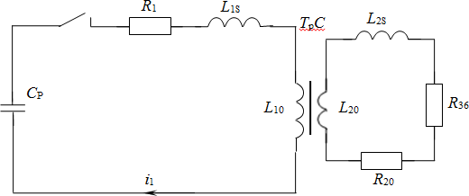

а)

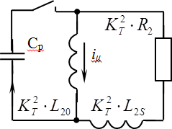
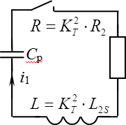
б) в)

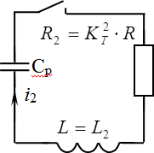
г)

Рисунок 1.5 – Схеми розрядного кола (а) і заміщення (б – г) при транс- форматорній конденсаторній зварці опором.

Дослідженню процесу розряду конденсатора при трансформаторній конденсаторній зварці опором присвячені ряд робіт [3, 7, 10].
До розрядних пристроїв (комутаторам розрядного контуру) пред'явля- ються наступні основні вимоги. Вони повинні:
- мати мінімальний час спрацьовування t_{ср} (так, при найбільш частому застосуванні в практиці діапазоні часу розряду t_{р}, = 50 - 100 мкс, час спрацьо- вування t_{ср} ≤ 0,25 - 0,5 мкс);
- витримувати робочу напругу без мимовільних (некерованих) пробоїв;
- мати мінімальну індуктивність і мінімальний опір в провідному стані;
- включати силові кола розрядних контурів з максимальними струмами в десятки і сотні кілоампер;
- володіти достатньо великим ресурсом (до 10³ – 10⁵ включень) при ро- боті в циклічному режимі «заряд – розряд» ємнісного накопичувача.
Є розроблені різного типу розрядники: механічні, магнітні, вакуумні, електронні і інші [11]. Основними типами розрядних пристроїв для комутації кіл з ємнісним накопичувачем є іскрові і електронні. Іскрові розрядники во- лодіють рядом переваг в порівнянні з іншими типами комутаторів: високою точністю включення, малим опором і індуктивністю, постійною готовністю до роботи, широким діапазоном комутованих напруг (від сотень вольт до со- тень кіловольт) і струмів (до кіло- і мегаампер). Умовно іскрові розрядники можна розділити на вакуумні, повітряні атмосферного тиску, повітряні висо- кого тиску і з твердим діелектриком.
До електронних розрядних пристроїв відносяться тиратронні, ігнітрон- ні і тиристорні. По функціональних можливостях тиратрони і ігнітрони є аналогами напівпровідникових керованих вентилів – тиристорів. Вони є трьохелектродними іонними керованими приладами. Балони тиратронів на- повнюються неоном, аргоном, воднем і парами ртуті при тиску 0,5 – 0,6 Па. Для розрядних пристроїв використовуються тиратрони з наповненням скля-

них балонів парами ртуті. Катод виконується з підігрівом, на ньому розташо- вується крапля ртуті. Анод виконується у вигляді металевих дисків, циліндра або півсфери. Сітка є управляючим електродом (аналог управляючого елект- рода тиристора). Тиратронні розрядні пристрої управляються аналогічно ти- ристорам за допомогою управляючої напруги, що подається на сітку. Ігніт- рон — це більш потужний керований іонний прилад із заповненням скляної або ізольованої металевої колби парами ртуті при тиску (1,5 ÷ 15) 10⁻⁵ Па. Катодом є рідка ртуть без підігріву. Необхідна концентрація парів ртуті в ко- лбі здійснюється за рахунок дуги між запалювальним електродом, який од- ночасно є і управляючим, і катодною плямою на поверхні ртуті. На запалю- вальний (керуючий) електрод ігнітрона подається високовольтний імпульс напруги подібно тому, як це виконується в іскрових розрядниках. Момент часу дугового розряду між анодом і катодом тиратронних і ігнітронних роз- рядних пристроїв визначається моментом подачі управляючої напруги на сіт- ку тиратрона і запалювальний електрод ігнітрона.
Останнім часом у зв'язку з успіхами в розробці силової напівпровідни- кової техніки з'явилася можливість створення потужних високовольтних ти- ристорних розрядних пристроїв (комутаторів), які володіють рядом переваг порівняно з ігнітронами: менші габарити, простота експлуатації і більший ресурс.
Розрядні пристрої з'єднуються з ємнісним накопичувачем і наванта- женням в розрядному контурі за допомогою спеціальних високовольтних ка- белів, які володіють власною індуктивністю. Найбільш широко застосову- ються кабелі з ізоляцією із стабілізованого поліетилену. Крім ізоляційних шарів кабелі часто мають напівпровідні покриття (частіше всього з напівпро- відного поліетилену), які вирівнюють електричне поле і підвищують допус- тиму імпульсну робочу напругу.

Основні типи зарядних пристроїв

Залежно від призначення ємнісного накопичувача зарядні пристрої ви- конуються на базі статичних перетворювачів і електромашинних генераторів постійного і змінного струму, функціональні схеми яких зображені на рисун- ку 1.6.
~
+

ВБ
Т
В
ЗК
ЄН
ЗЗ

а)
ПД
Г
Т
В
ЄН
ω
РЗ
КР

б)

Рисунок 1.6 – Функціональні схеми статичних (а) і електромашинних зарядних пристроїв:
ВБ – вхідний блок; Т – трансформатор; В – випрямляч; ЗЗ - зворотній зв'язок; ПД - приводний двигун; Г – генератор; РЗ - регулятор збудження;
КР - керований регулятор; ЄН – ємнісний накопичувач

Статичні зарядні пристрої перетворять для заряду ємнісного накопичу- вача постійний і змінний струм первинної живлячої мережі. Електромашинні зарядні пристрої заряджають ємнісні накопичувачі постійним і змінним струмом.

На функціональних схемах (рисунок 1.6) показані лише основні силові елементи без вузлів комутації, захисту, регулювання. Основні типи статич- них зарядних пристроїв (рисунок 1.6, а) по структурі і складу силових елеме- нтів подібні, що і дозволяє представити їх (виключаючи ті, що рідко застосо- вуються, безтрансформаторні схеми з конденсаторним множенням напруги) узагальненою схемою, незалежно від типу первинної системи електрожив- лення. Загальними елементами є ємнісний накопичувач, випрямляч (некеро- ваний або керований), трансформатор, що підвищує. Зарядний контуром є послідовно включені зарядний дросель і резистор або дозатори енергії (ємно- сті, індуктивні), що служать для формування зарядного процесу: аперіодич- ного, коливального, з постійною миттєвою потужністю і т.п.
Вхідний блок відрізняється принципово в зарядних пристроях з пер- винним живленням постійним і змінним струмом. В зарядних пристроях з живленням постійним струмом вхідний блок є інвертором, перетворюючим постійний струм первинної системи електроживлення в однофазний або три- фазний змінний струм підвищеної частоти (400 – 500 Гц), який далі через трансформатор, що підвищує, і випрямляч перетвориться в постійний струм підвищеної напруги для заряду ємнісного накопичувача. Найпростіша схема однофазного транзисторного інвертора представлена на рисунку 1.7, а. Вико- ристовування тиристорів в якості ключів вимагає застосування комутуючих конденсаторів (рисунок 1.7, б). Найбільш переважна для ємнісних накопичу- вачів зарядних пристроїв є схема послідовно-паралельного інвертування (рис 1.7, б).
Зарядні пристрої малої потужності звичайно виконуються однофазни- ми, а великої потужності – трифазними. В найпростіших випадках ВБ є пос- лідовно включеними в первинну обмотку однофазного або трифазного тран- сформатора, що підвищує, елементами електричних кіл R, X_{L}; R, Х_{C} або R, X_{L}, X_{C}.

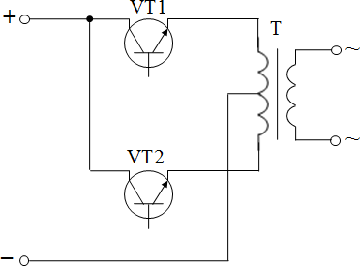

а)

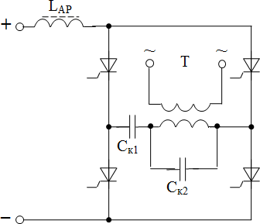

б)

Рисунок 1.7 – Схеми транзисторного (а) і тиристорного (б) інверторів

Зустрічаються випадки паралельного включення конденсаторів і дросе- лів в первинну обмотку трансформатора. Складніші схеми включення реак- тивних опорів прийнято називати індуктивно-ємносними перетворювачами. У разі застосування індуктивно-ємносних перетворювачів накопичувачі єм- ностей енергії дозволяють здійснити процеси зарядки, зберігання і віддачі енергії в навантаження з втратами у багато разів меншими, ніж при викорис-

танні інших типів накопичувачів [12]. Вихід індуктивно-ємносних перетво- рювачів підключається до трансформатора, що підвищує.
Іноді вхідний блок замість індуктивно-ємносних перетворювачів є ре- гульованими зустрічно-паралельними активно-керованими тиристорами. В цьому випадку випрямляч виконують некерованим.
Функціональна схема електромашинних зарядного пристрою (рисунок 1.6, б) містить приводний двигун ПД; генератор змінного струму Г (в біль- шості випадків синхронного); трансформатор Т, що підвищує; випрямляч В і ємнісний накопичувач ЄН. Кутова швидкість генератора ω може бути як пос- тійною, так і змінною, а регулювання процесів здійснюється або за допомо- гою регулятора збудження РЗ, якщо випрямляч В – некерований, або за до- помогою випрямляча В, коли він виконується керованим і регулюється за до- помогою регулятора КР. За наявності трансформатора, що підвищує, генера- тор виконується на стандартну напругу. Якщо генератор виконується висо- ковольтним, то трансформатор відсутній. Електромашинні зарядні пристрої, як правило, виконуються трифазними, оскільки трифазні генератори по сту- пеню використання активного об'єму приблизно в 1,5 рази краще однофазно- го. В окремих випадках застосовують однофазні генератори із зарядкою єм- нісного накопичувача змінним струмом, виключаючи з функціональної схе- ми випрямляч (використовується безвипрямляюча схема резонансного заряду змінним струмом). В цьому випадку приводний двигун повинен мати стабілі- зовану кутову швидкість ω, а генератор – постійну частоту змінного струму.
Таким чином, трансформаторно-випрямні пристрої і випрямлячі (неке- ровані і керовані) є самими загальними елементами, що входять в структуру більшості зарядних пристроїв.
Один з варіантів схеми трифазного інвертування на тиристорах, пока- заний на рисунку 1.8,а.
Схема складається з трьох однофазних каналів (секцій). Тиристори VS₁
–VS₆ є основними, а VS_{к1} – VS_{к6} – допоміжними (комутуючими).

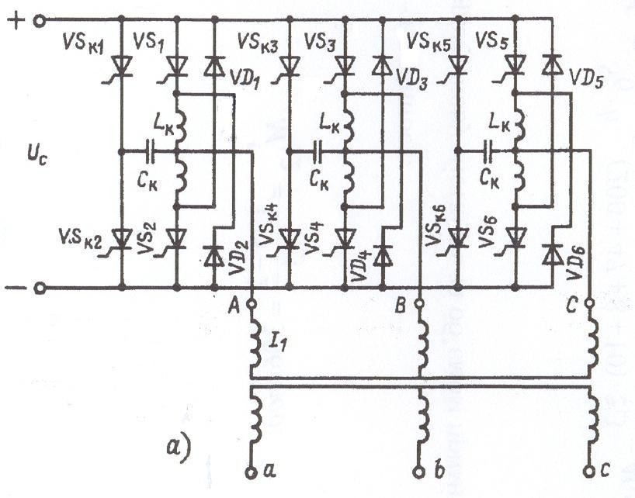
а)
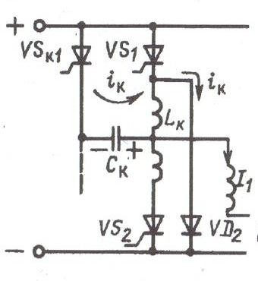
б)

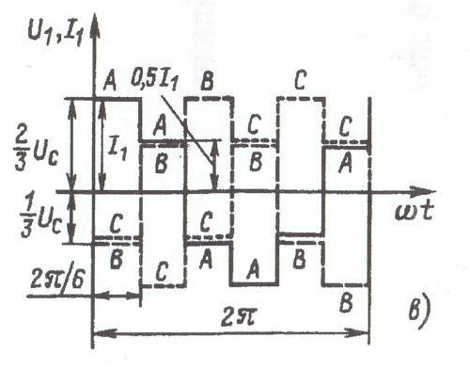в)

Рисунок 1.8 – Трифазний інвертор на тиристорах:
а - схема; б - контур комутації трифазного інвертора на тиристорах;
в – спрощена діаграма напруг

Основи процесу зарядки конденсаторів полягають в наступному. В крапкових і рельєфних конденсаторних зварювальних машинах зарядка кон- денсаторів С_{р} здійснюється випрямними пристроями (рисунок 1.9), які міс- тять вентилі V_{I}, струмообмежуючі елементи Z, керовані вентилі V₂ і заряд- ний трансформатор ТрЗ (якщо пристрій не живиться безпосередньо від дже- рела змінної синусоїдальної напруги. Процес зарядки С_{р} в більшості випадків протікає протягом декількох напівперіодів напруги мережі. Найбільше роз- повсюдження в конденсаторних машинах малої і середньої потужності отри- мала однофазна двуполуперіодна мостова схема (рисунок 1.9, а) випрямного пристрою. Тут початок зарядки конденсаторів С_{р} відбувається у момент від- микання V₂ (тиристор, симистор), а закінчення – коли наступає рівність на- пруги на конденсаторах С_{р} з напругою спрацьовування порогового елемента (на рисунку не показаний) і сигнал управління відключає V₂.
T_{P}З
z

V1
V1
C_{P}
V2
V1
V1
i₃
а)
T_{P}З
V1
V1
C_{P}
V2
V1
i₃
V1
z
~
~
z
z
z
z i₃
V2
V2
V1
V1
V1
C_{P}
C_{P}
V1
V1
i₃
V1
V1
V1
~
~

~
z
z
V2
V2
C_{P}
V1
V1
i₃
б)
в)

Рисунок 1.9 – Схеми зарядних пристроїв крапкових і рельєфних конденсаторних машин

В машинах середньої потужності для зарядки конденсаторів викорис- товуються випрямлячі V_{I}, які зібрані по мостовій однофазній схемі з керова- ними вентилями V₂ (рисунок 1.9, б). Така схема забезпечує зарядку конден- саторів С_{р} практично однаковим струмом шляхом зміни кута включення ке- рованого вентиля V₂. На початку процесу зарядки звичайно цей кут близький до нуля, потім після проходження кожного чергового напівперіоду живлячої напруги він збільшується по заданому закону.
Для зарядки конденсаторів С_{р} в машинах великої потужності викорис- товуються трифазні мостові схеми (рисунок 1.9, в).
В якості струмообмежуючих елементів однофазних і трифазних заряд- них пристроїв застосовують омічні R_{з}, ємностні С_{з} і індуктивні L_{з} опори при включенні цих елементів на стороні змінного струму і в основному R_{з} при включенні цих елементів на стороні випрямленої напруги.
Зарядні пристрої з струмообмежуючими реакторами на стороні випря- мленої напруги не знайшли застосування через труднощі стабілізації значень попередзрядної напруги конденсаторів С_{р} на заданому рівні і деяких інших недоліків.
При зарядці конденсаторів С_{р} від джерела постійної напруги U через омічний струмообмежуючий елемент R_{з} і нульових початкових умовах (t = 0; напруга на конденсаторах u_{с} = 0), тобто як u_{с,} так і зарядний струм і_{з} за час зарядки і_{з} змінюються по експоненціальному закону.

uc = U
⎛ −

⋅ 1  e
⎜
⎝
ta ⎞
R3 ⋅Cp ⎟
;


⎠

(1.12)

iз = U
- a
⋅ e R ⋅C .
t

(1.13)

3 p
R3

В більшості зарядних пристроїв з струмообмежуючими елементами в процесі зарядки конденсаторів змінюється величина і тривалість струму і_{з} (рисунок 1.10), а сам процес носить переривистий характер. Наприклад, в двухнапівперіодній схемі з омічним струмообмежуючим елементом на сто- роні змінного струму зарядний струм на кожному з напівперіодів зарядки протікає лише на інтервалі часу, коли напруга мережі більше напруги u_{с} на конденсаторах. По мірі зарядки конденсаторів С_{р} момент відмикання венти- лів зсовується вправо щодо початку напівхвилі синусоїди на певний кут, а момент їх замикання – вліво щодо кінця цієї на півхвилі [13].
Вказані особливості обумовлюють складний вид функції u_{с}(t), що утру- дняє отримання точного аналітичного рішення процесу зарядки. Разом з тим, для аналізу і особливо розрахунку зарядних кіл важливо знати загальний ха- рактер зростання функції u_{с}(t).
Накопичувачі ємностей енергії у вигляді батарей конденсаторів знахо- дять застосування в переважній більшості імпульсних споживачів енергії.

U
t
U_{C},
U’
U_{C}
C
U’
C
t
i_{з}
t
Δt
Δt
Δt
U
U_{C},
U’
U’
t
C
C
U_{C}
t
i_{з}
t
Δt
Δt

а)
б)
Рисунок 1.10 – Криві u(t), u_{с}(t), u_{с}’(t) і і_{з}(t) при зарядці конденсаторів в двухнапівперіодній мостовій схемі з струмообмежувачем:
а – R_{з}, б – С_{з}.

Пристрої керування зарядкою накопичувачів ємностей енергії

    - Схеми з інвертуванням

Для зарядки високовольтних батарей конденсаторів від низьковольт- них джерел постійної напруги з жорсткою зовнішньою характеристикою ви- користовують проміжні перетворювачі.
В схемах зарядних пристроїв з інвертуванням джерело постійної елект- рорушійної сили перетвориться в джерело із змінною постійної електрору- шійної сили. Отримана змінна напруга підвищується за допомогою трансфо- рматора до потрібної величини і потім звичайно випрямляється. Решта еле- ментів зарядних кіл з інвертуванням не відрізняється від елементів вентиль- них зарядних кіл, що живиться від джерела змінної напруги. Схеми з інвер- туванням знаходять широке застосування при живленні зарядних кіл від джерел обмеженої потужності, коли питання підвищення якості споживаної енергії набувають першорядне значення. Для поліпшення якості споживаної енергії використовуються системи імпульсного електроживлення, забезпе- чуючи постійність споживаного струму при зарядно-розрядних циклах, що періодично повторюються. В цих системах разом з інвертуванням застосо- вують проміжні накопичувачі енергії [14].
В деяких типах зарядних пристроїв з інвертуванням батареї конденса- торів є елементом резонансного LС-кола. Такі зарядні пристрої застосову- ються в резонансно-імпульсних конденсаторних машинах для конденсатор- ного мікрозварювання. В цих машинах послідовний інвертор живиться зви- чайно від буферної батареї конденсаторів, працюючої в режимі часткового розряду, а резонансний контур утворений робочою батареєю конденсаторів, що перезаряджається при кожному імпульсі зварювального струму, і індук- тивностями первинного і вторинного контурів зварювального трансформато- ра (включаючи і індуктивність розсіяння). При цьому напруга зарядки робо- чої батареї конденсаторів в сталому режимі може значно перевищувати на-

пругу на буферній батареї конденсаторів і визначається добротністю резона- нсного контуру. Прикладом схеми такого типу може служити схема, приве- дена на рисунку 1.11. Схема містить випрямний пристрій ВП, буферну бата- рею конденсаторів С_{б} і послідовний двотактний мостовий інвертор на тирис- торах VS1 – VS4, в діагональ якого включена батарея робочих конденсато- рів С.

+
U
VS1
VS4
С_{б} С
VS2
VS3
R
L
-

Рисунок 1.11 – Функціональна схема зарядного пристрою

ВП

Параметри R і L – приведені активний опір і індуктивність зарядно- розрядного контуру. Управління тиристором здійснюється від блоку управ- ління. Функції комутуючого елемента в інвертуванні виконує батарея кон- денсаторів С, що є одночасно накопичувальним елементом, причому комута- ція тиристорів відбувається за рахунок відсічення по струму, тобто викорис- товується такий режим роботи інвертора, коли частота задаючих імпульсів, що поступають від блоку управління, набагато менше частоти власних коли- вань послідовного контуру інвертора [15].
Після включення схеми випрямний пристрій заряджає буферну бата- рею конденсаторів С_{б}. При почерговому включенні тиристорів VS1, VS3 і VS2, VS4 імпульсами, що поступають від блоку управління, батарея конден-

саторів перезаряджається імпульсами струму, причому для нормальної робо- ти схеми процес перезарядки батареї конденсаторів С повинен носити коли- вальний характер. Тиристори VS1, VS3 і VS2, VS4 закриваються при першо- му проходженні струму через нуль, пропускаючи лише одну напівхвилю струму. Тривалість імпульсу перезарядки визначається напівперіодом влас- них коливань контуру і не залежить від частоти імпульсів, що поступають від блоку управління.

Ключові схеми з дозуючими конденсаторами

Зарядні пристрої з дозуючими конденсаторами і ключовими схемами живлять звичайно від інверторів, що містять підвищуючи трансформатори.
На рисунку 1.12 приведено декілька схем зарядного пристрою з дозую- чими конденсаторами С₀₁ і С₀₂. Принцип дії зарядного, представленого на ри- сунку 1.12,а, полягає в наступному. Живлення пристрою здійснюється від ін- вертора будь-якого типа і вхідна напруга підвищується трансформатором ТV до величини, що вимагається. Повторна обмотка трансформатора ТV має ви- ведення від середньої крапки, до якого підключений дросель L₀.
Через дросель L₀ і діоди VD1 і VD2 в кожний напівперіод напруги жи- влення по черзі заряджають конденсатори С₀₁ і С₀₂ до напруги U_{m}. На інтер- валах тих напівперіодів напруги живлення, коли діоди VD1 і VD2 замкнуті, по черзі включаються тиристори VS1 і VS2. При цьому дозуючі конденсато- ри С₀₁ і С₀₂ розряджаються через дросель L на основний накопичувач – бата- рею конденсаторів С, заряджаючи її малими і постійними дозами енергії. Ді- од VD5 служить для усунення перезарядки дозуючих конденсаторів, що за- безпечує більш повну віддачу енергії дозуючого конденсатора.
Робота схеми, зображеної на рисунку 1.12,б, аналогічна роботі схеми, що зображена на рисунку 1.12,а, з тією лише відмінністю, що в ній відсутній шунтуючий діод VD5 і замість дроселя L₀ введена штучна середня крапка за допомогою діодів VD3 і VD4.

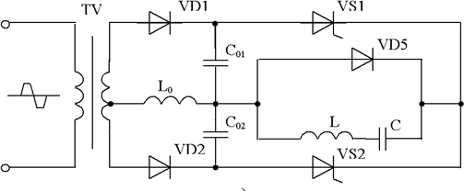
а)

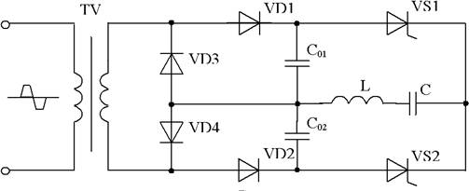
б)
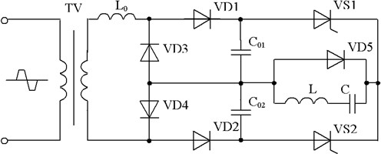
в)
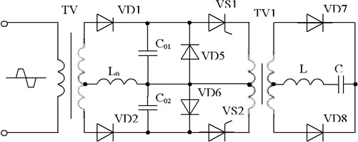
г)

Рисунок 1.12 – Схеми зарядного пристрою з дозуючими конденсаторами

Схема, приведена на рисунку 1.12,в, є вдосконаленою схемою зображе- ною на рисунку 1.12,б. В схему додатково введений дросель L₀ і шунтуючий діод VD5, завдяки чому схема практично еквівалентна колу на рисунку 1.12,а, оскільки наявність двох додаткових діодів VD3 і VD4 компенсується зменшенням ваги трансформатора ТV, виконаного без виведення від серед- ньої точки вторинної обмотки.
Слід зазначити, що енергія дозатора при кожному розряді повністю пе- реходить в батарею конденсаторів С лише у тому випадку, коли напруга за- рядки дозуючих конденсаторів U_{m} більше ніж удвічі перевищує напругу U_{с} на основному накопичувачі енергії.
Якщо напруга, що інвертується, має частоту f, то частота надходження доз енергії ΔW в основний накопичувач рівна 2f і число доз, що поступили за час t в накопичувач C, буде:

n = 2 ⋅ f ⋅ t
(1.14)

Таким чином, розглянуті зарядні пристрої забезпечують зарядку нако- пичувача ємності енергії при постійності потужності, споживаної з мережі. До недоліків цього підкласу зарядних пристроїв слід віднести те, що умова постійності споживаної потужності виконується лише при U_{с} < 0,5U_{m}. Це приводить до необхідності використовувати високовольтні дозуючі конден- сатори і вибирають всі елементи схеми на більш високу напругу, ніж номіна- льна напруга зарядки основної батареї конденсаторів. Коли напруга на бата- реї конденсаторів U_{с} стає більшою 0,5U_{m}, то при кожному розряді дозуючого конденсатора в батарею конденсаторів переходить лише частина енергії до- зуючого конденсатора, споживана потужність зменшується і зарядне коло виходить з режиму постійності потужності.

Схеми з нульовою початковою фазою вхідної напруги

До підкласу таких схем відносяться схеми, у яких момент включення накопичувача ємності в мережу синхронізований з моментом проходження напруги мережі через нуль за умови, що початкова напруга на ємнісному на- копичувачі рівно нулю.
Одно з найпростіших зарядних кіл такого типу приведений на рисунку 1.13,а. У разі, коли активний опір зарядного контуру близький до нуля, заря- дка батарей конденсаторів С через діод VD здійснюється до амплітуди на- пруги мережі за першу чверть періоду напруги мережі, причому в кожний момент часу в процесі зарядки напруга на батареї конденсаторів рівно напру- зі мережі:

UC = Um⋅ sin ωt
(1.15)

де ω – кутова частота напруги живлення мережі.
Після досягнення напругою на конденсаторах значення U_{m} ця напруга завдяки наявності вентиля VD зберігається незмінним до моменту розряду накопичувача ємності на навантаження, який проводять під час негативного напівперіоду напруги мережі (рисунок 1.13,б). Необхідно, щоб розряд кон- денсаторів був повним і закінчувався до початку наступної позитивної напів- хвилі напруги мережі.
При цьому синхронізація початку наступної зарядки здійснюється ав- томатично, якщо комутатор розрядного кола, умовно не показаний на рисун- ку 1.13,а, встигає відновити свої діелектричні властивості на інтервал часу між закінченням процесу розряду і початком наступної напівхвилі напруги мережі [5].
До достоїнств описаного зарядного кола слід віднести високий ККД за- рядного процесу. При активному опорі зарядного контуру R → 0, η → 1. Ос- новні недоліки полягають в трудності стабілізації напруги мережі, а також в

тому, що коефіцієнт використання вхідного трансформатора, що підвищує, дуже низький. Якщо зарядний пристрій містить трансформатор, що підви- щує, на вході зарядного кола, то зважаючи на появу вимушеного намагнічен- ня в магнітопровід трансформатора необхідно вводити немагнітний зазор, що приводить до збільшення ваги і габаритів трансформатора.
а)
VD
+
~U
С
–

U
U_{m}
u = U_{m} · sin ωt
t
U_{C}
t
i_{з}
I_{m}
t
б)

Рисунок 1.13 – Зарядне коло і часові діаграми

Для усунення режиму вимушеного намагнічення і підвищення удвічі частоти зарядно-розрядних циклів раціонально використовувати зарядне ко- ло з випрямляючим мостом, що складається з двох діодів VD1, VD2 і двох тиристорів VS1, VS2 (рисунок 1.14,а). Ця схема характеризується тим, що за- рядно-розрядні цикли здійснюються і в позитивні і в негативні напівперіоди напруги мережі (рисунок1.14,б) при почерговому включенні тиристорів VS1 і VS2 в моменти проходження напруги мережі через нуль. Після проходження

~ U
мережі через максимум, тиристори закриваються, зарядне коло відключаєть- ся і розряд конденсаторів проводиться протягом другої половини кожної на- півхвилі напруги мережі.

+
VS1
VS2
C
VD1
VD2
-
а)
U
u = U_{m} · sin ωt
t
U_{C}
U_{m}
t
i_{з}
I_{m}
t

б)
Рисунок 1.14 – Випрямляючий міст і часові діаграми

Заряджати великі батареї конденсаторів від схем з нульовою початко- вою фазою вхідної напруги доцільно через зростання амплітуди зарядного струму і імпульсного завантаження мережі.
Разом з мережею змінного струму як джерела для схем з нульовою по- чатковою фазою вхідної напруги застосовуються асинхронні генератори з конденсаторним збудженням.

Схеми з регульованим процесом зарядки

Значно більш широке розповсюдження отримали схеми багатополупе- ріодной зарядки з вентильними випрямлячами, які діляться на схеми з неке- рованим процесом і схеми з регулюванням процесу зарядки. До останніх від- носяться схеми з механічними регуляторами, схеми з регулюванням процесу зарядки за допомогою керованих вентилів і схеми з подмагнічиваємими реа- кторами.
Розглянемо зарядні пристрої з керованими вентилями. Більш пошире- ними є зарядні пристрої з регулюванням процесу зарядки за допомогою ке- рованих вентилів, які виконують одночасно дві функції: випрямлення змін- ного струму і управління процесом зарядки, здійснюване зміною кута вклю- чення керованих вентилів по фазі по заданому закону [16].
Такі зарядні кола можуть не відрізнятися від інших типів зарядних пристроїв з керованими вентилями по схемних рішеннях. Прикладом най- простішої схеми з регулюванням процесу зарядки служить зарядне коло, зо- бражене на рисунку 1.14,а, але закон управління моментом включення тири- сторів VS1 і VS2 повинен бути іншим. Головна зміна кута включення керо- ваних вентилів від напівперіоду до напівперіоду дозволяє не вводити в заря- дне коло струмообмежуючі елементи. При цьому характер перехідних проце- сів в зарядному колі після кожної комутації обумовлений величиною парази- тних параметрів R_{п} і L_{п} – малого активного опору дротів і інших елементів схеми і індуктивності контурів зарядного кола.

Розглянемо випадок, коли величина R_{п} мала, але є визначальною, впли- вом індуктивності L_{п} можна нехтувати, а фазовий кут регулювання φ, відлі- чуваний від кінця напівхвилі синусоїди живлячої мережі справа наліво (ри- сунок 1.15) змінюється від імпульсу до імпульсу на величину

Δϕ = Δu , (1.16)
U ⋅ cosϕ
m

забезпечуючи постійність впливаючого приросту напруги Δu на спаді кожної напівхвилі напруги мережі при двухнапівперіодному випрямленні.
Для R-го напівперіоду зарядки повинна виконуватися рівність

Δu = Um⋅ sinϕk
− Uck −1
(1.17)

де φ_{k} – кут регулювання на k-м напівперіоді;
U_{ck-1} – рівень напруги на батареї конденсаторів після (k – 1) - го напів- періоду зарядки.
При постійності величини Δu амплітуда імпульсів зарядного струму також постійна:

I = Δu

(1.18)

m
R
n

Величина I_{m} не повинна перевищувати допустиму для вентилів, що ви- користовуються в розрядному колі. Якщо значення активного опору R_{п} мало, то імпульс зарядного струму має малу тривалість і батарея конденсаторів С на кожній напівхвилі встигає зарядити на величину ΔU_{с}, практично рівну Δu.

Рисунок 1.15 - Часові діаграми заряду батареї конденсаторів

При однакових ΔU_{с} після k-го напівперіоду зарядки u_{ck} = k Δu_{с}
u = U_{m}·sin ωt
U_{c}·t
ΔU_{С}
ΔU_{С}
n·π/ω
t
φ/ω
Δφ/ π/ω
φ_{n}/ω
t
t_{з}

sin ϕ
= k ⋅ ΔUC

k (1.19)
U
m

Якщо зарядка охоплює n напівперіодів напруги мережі і до кінця заря- дки напруга на батареї конденсаторів досягає номінального значення U_{cн} = n· Δu_{с}, то, як випливає з розгляду рисунка 1.15, час зарядки дорівнює:

t = π
- n − ϕn
= π ⋅ UCH
- 1 ⋅ arcsin UCH

(1.20)

з ω ω
ω ΔUC ω Um

Заданими є величини U_{сн} і t_{з}, тому величину Δu_{с} визначимо з виразу

ΔUC =
π ⋅UCH
U

(1.21)

ω ⋅ tз
- arcsin CH
U

m
U_{СH} = n·ΔU_{С}

При R_{п} ≠ 0 постійність Δu_{с} є умовою забезпечення мінімуму втрат і найбільшого ККД процесу зарядки, яке буде:

η = n
(n + 1)

(1.22)

і при великому числі напівперіодів, охоплюваних зарядкою, близько до оди- ниці.
Постійність величини Δu забезпечує більш рівномірне завантаження вентилів по струму, оскільки при цьому амплітуда струму I_{m} = const, і отже, середнє значення струму І_{з.ср.} протягом всього зарядного циклу також постій- но. В цьому випадку усереднена напруга зарядки U_{сн} лінійно залежить від ча- су зарядки t_{з}:

UCH
= I з.ср
С
⋅ tз

(1.23)

В цих схемах зарядка здійснюється серією короткочасних імпульсів струму, час t_{з}, відведений на зарядку, використовується малоефективно і ам- плітудне значення зарядного струму I_{m} велике. Тому область застосування зарядних пристроїв такого типу обмежена, їх використовують лише при ве- ликих значеннях величини ωt_{з}.
Зарядні пристрої з керованим процесом зарядки можуть містити стру- мообмежуючі елементи, але в цьому випадку, вони поступаються по масога- баритним показниках тим зарядним пристроям з керованим процесом заряд- ки, які не вимагають введення спеціальних струмообмежуючих елементів. Застосування кіл з керованим процесом зарядки не доцільне через складність схем управління.

Висновки за розділом

Проведений аналітичний огляд дозволяє зробити висновки про те, що схемотехнічні рішення зарядних пристроїв ємнісних накопичувачів енергії відрізняються великою різноманітністю як в плані способу реалізації заряд- ного процесу, так і з погляду вибору елементної бази для побудови зарядних пристроїв. Проте, комплекс вимог, що пред'являються до установки, що роз- робляється, істотно звужує круг можливих підходів до рішення поставленої задачі. Зокрема, високі вимоги до швидкості заряду конденсаторної батареї не дозволяють використовувати схеми із зарядкою конденсаторної батареї напівхвилями випрямленої мережевої напруги. Для досягнення заданої точ- ності підтримки напруги зарядки неприйнятними є також схеми з різного ро- ду індуктивно-ємнісними перетворювачами.
Таким чином, потрібен перегляд підходу до створення пристрою авто- матичної зарядки конденсаторної батареї для мікрозварювання, який задово- льняв би заданим вимогам точності дозування енергії зварки, продуктивності і рівня автоматизації, а окрім цього, мав би якомога більш високий ККД, ма- согабаритні показники якого б були зведені до мінімуму при мінімальній со- бівартості виробництва.
Тому, зважаючи на вищезгадані міркування доцільно віддати перевагу рішенню схемотехніки зарядних пристроїв, які побудовані на базі джерела вторинного електроживлення з бестрансформаторним входом. Іншими сло- вами, дана схема повинна містити перетворювач змінної мережевої напруги в постійну, перетворювач отриманої постійної напруги в змінне підвищеної частоти, яке і буде живлячим для подальшого зарядного кола. При цьому можливість управління високочастотним перетворювачем забезпечить необ- хідність швидкодії системи і точність підтримки напруги конденсаторної ба- тареї.

РОЗДІЛ 2

РОЗРОБКА, ОБГРУНТОВУВАННЯ І ОПИС СХЕМ

  - Розробка, обґрунтовування і опис структурної схеми силової частини пристрою зарядки високовольтної конденсаторної батареї

Основою для розробки структурної схеми пристрою автоматичної за- рядки конденсаторної батареї в цілому, як і окремих її частин, є аналіз існу- ючих на сьогоднішній день рішень, результати якого приведені в розділі 1. При цьому вимоги до пристрою в плані надійності, точності і швидкості ро- боти, високих значень вказаних параметрів перш за все залежить від силової частини пристрою, що розробляється. Описані вище варіанти реалізації при- строю зарядки конденсаторної батареї, як вже було відзначено, не забезпе- чують заданих значень параметрів процесу зарядки конденсаторної батареї, які регламентуються. У зв'язку з цим розроблена структурна схема силової частини пристрою зарядки конденсаторної батареї, принципово відмінна від описаних вище варіантів і володіє рядом переваг. Дана структурна схема представлена на рисунку 2.1
На вхід схеми подається змінна напруга однофазної мережі, яка зазда- легідь проходить через фільтр мережевих перешкод. Далі ця напруга випря- мляється за допомогою мережевого випрямляча і подається на згладжуючий LС-фільтр, з виходу якого постійна напруга поступає на перетворювач на- пруги. Перетворювач напруги є напівмостовим інвертором напруги, керова- ним за допомогою системи управління. Напруга з виходу інвертора поступає на вхід первинної обмотки трансформатора, що підвищує. З вторинної обмо- тки трансформатор підвищена напруга прямокутної форми, що знімається, подається на двохнапівперіодний випрямляч, а потім – на конденсаторну ба- тарею (КБ). Керування середнім значенням зарядного струму здійснюється за допомогою датчика струму системою управління через широтно-імпульсну модуляцію інвертора.

45

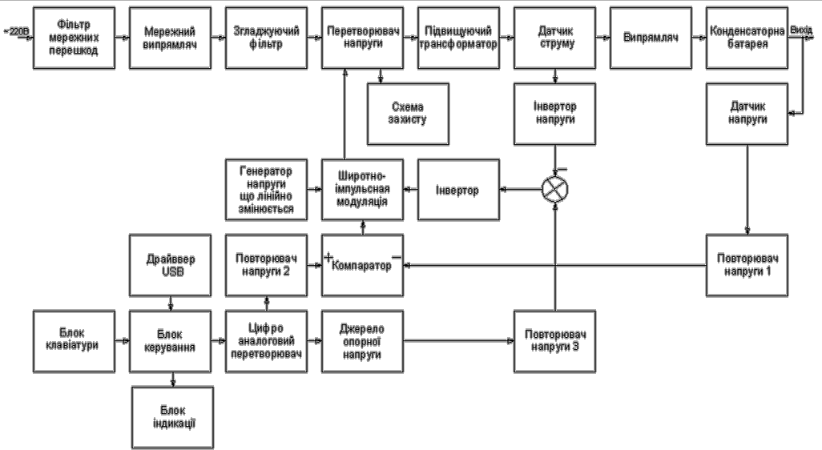

Рисунок 2.1 - Структурна схема пристрою зарядки конденсаторної батареї

Крім того, система управління контролює максимальне значення струму первинної обмотки трансформатора, і, при короткому замиканні в за- рядному колі або при перевищенні допустимого значення струму через сило- ві ключі повторювача напруги, відключає імпульси управління перетворюва- чем і видає сигнал про аварійний стан. При досягненні на конденсаторній ба- тареї заданого значення напруги зарядки системи управління також відклю- чає зарядний струм. Контроль напруги зарядки здійснюється за допомогою резистивного датчика напруги. При розряді конденсаторній батареї до не- припустимого значення, до рівня не менше 0,99U_{кб} знову включається заряд- ний струм і відбувається дозаряд конденсаторної батареї до заданого значен- ня. Так здійснюється підтримка U_{кб} на заданому рівні з точністю не гірше 0,02 %.
Таким чином, розроблена структурна схема забезпечує необхідну швидкість заряду конденсаторної батареї при підтримці постійного середньо- го значення струму заряду, що сприяє зниженню споживаної потужності, ма- си і габаритів елементів силової частини. Цю ж ціль переслідує перетворення напруги на підвищеній частоті. До переваг даної структурної схеми слід від- нести високу точність підтримки напруги на конденсаторній батареї, що за- безпечує високу точність і повторюваність параметрів зварювальних імпуль- сів.

Розробка, обґрунтовування і опис структурної схеми блоку управління пристрою зарядки конденсаторної батареї

Функціональні особливості структурної схеми блоку управління при- строєм зарядки конденсаторної батареї залежать від алгоритму роботи сило- вої схеми пристрою зарядки конденсаторної батареї. Тобто вимоги точності і швидкодії, що висувається для силової частини, повинні відповідним чином ураховуватися в реалізації блоку управління. Структурна схема системи управління також приведена на рисунку 2.1 і є схемою стабілізації струму за-

ряду конденсаторної батареї, а також завдання і підтримки з необхідною точ- ністю напруги на конденсаторній батареї.
Дана схема працює таким чином. Завдання величини напруги заряду конденсаторної батареї здійснюється в цифровій формі за допомогою схеми блоку керування. Ця схема забезпечує можливість східчастої зміни U_{кб} з дис- кретністю 0,5 В, причому кожному значенню U_{кб} відповідає код на виході блоку керування. Залежно від значення цього цифрового коду схема індика- ції відображає величину встановленої напруги зарядки за допомогою LCD дисплея. Значення потрібної напруги набирається на блоку клавіатури, пос- тупає на головний блок через USB інтерфейс з управляючого персонального комп’ютера. Згаданий код також подається на вхід схеми цифро-аналогового перетворювача. Опорна напруга цифро-аналогового перетворювача форму- ється схемою джерела опорної напруги, що є прецизійним стабілізатором на- пруги. З виходу цифро-аналогового перетворювача напруга завдання через повторювач напруги поступає на прямий вхід компаратора, на інверсний вхід якого подається через відповідний перетворювач напруги напруга зворотного зв'язку з датчика напруги зарядки конденсаторної батареї. Досягши U_{кб} зада- ного значення сигнал зворотного зв'язку перевищує сигнал завдання цифро- аналогового перетворювача, і компаратор видає сигнал заборони формування управляючих імпульсів перетворювача напруги. При стіканні заряду з кон- денсаторної батареї напруга зворотного зв'язку зменшується, і компаратор спрацьовує знову, дозволяючи протікання зарядного струму. Канал стабілі- зації зарядного струму утворено повторювачем напруги, що погоджує рівень опорної напруги джерела опорної напруги з сигналом завдання. Напруга зво- ротного зв'язку по струму через інвертор напруги (ІН) подається на суматор, на інший вхід якого поступає опорна напруга, що задає величину зарядного струму. Далі сигнал з суматора поступає на вхід інвертора, з виходу якого си- гнал приходить на один з входів схеми широтно-імпульсного модулятора. Таким чином, залежно від величини фактичного зарядного струму змінюєть- ся тривалість імпульсів управління інвертором напруги так, щоб середнє зна-

чення струму залишалося постійним. Синхронізація роботи схеми широтно- імпульсного модулятора забезпечується за допомогою системи генератора напруги, що лінійно-змінюється.
Система захисту від короткого замикання в зарядному колі забезпе- чує повне відключення установки і спрацьовування сигналізації при ампліту- ді струму первинної обмотки трансформатора що підвищує, максимально до- пустимого значення інвертора.
Для синхронізації роботи різних блоків пристрою, їх алгоритми функ- ціонування сформовані таким чином, що черговий цикл зварки починається тільки після закінчення попередніх операцій. Що забезпечує підвищення за- гального рівня автоматизації системи.

Розробка, обґрунтовування і опис принципової схеми пристрою зарядки конденсаторної батареї

Принципова схема пристрою зарядки конденсаторної батареї розроб- лена відповідно до структурної схеми (рисунок 2.1). На рисунку 2.2 зображе- на принципова схема фільтра мережевих перешкод, мережевого випрямляча і згладжуючого фільтра. Фільтр мережевих перешкод реалізований на елемен- тах L1, L2 і С18, включених по Г-образній схемі і розрахований на пропус- кання першої гармоніки мережевої напруги і фільтрацію імпульсних переш- код, які поступають як з мережі в схему пристрою, так і ті, що наводиться перетворювачем по колу живлення. Випрямляч зібраний по мостовій схемі на діодах VD12 … VD15 і навантажений на Г-образній згладжуючий LС-фільтр, який реалізований на елементах L3, С32 і служить для зниження амплітуди пульсацій випрямленої напруги до встановленого значення. Дана напруга по- дається на вхід схеми перетворювача напруги, приведеній на рисунку 2.3. Перетворювач напруги є автономним інвертором напруги напівмостового типу працюючий на підвищеній частоті (14 кГц). За рахунок цього досягаєть- ся зменшення встановленої потужності силових елементів перетворювача

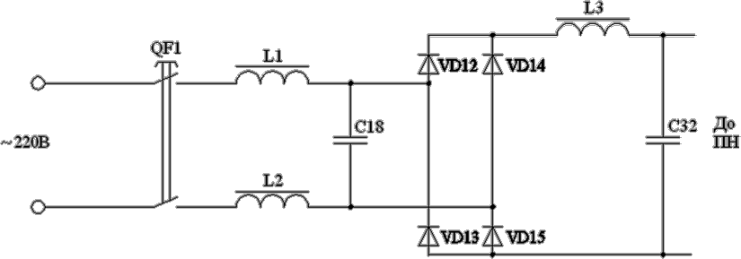
напруги, зокрема – транзисторів VТ3, VТ4 і діодів VD20, VD21, а також зме- ншення габаритів і маси високочастотного трансформатора, що підвищує, ТV3. Базові кола VТ3, VТ4 забезпечують форсоване включення транзисторів за допомогою елементів С40R31 і С41R32, а також обмежене насичення за допомогою елементів VD16, VD18.

Рисунок 2.2 – Принципова схема фільтра мережевих перешкод,
випрямляча і фільтра, який згладжує
З вторинної обмотки трансформатора, що підвищує, напруга ампліту- дою до 500 В поступає в коло заряду конденсаторної батареї.
Конденсаторна батарея, схема випрямляча, датчика струму і датчика напруги приведені на рисунку 2.3. Імпульси напруги, модульовані по трива- лості за допомогою системи управління, випрямляються за допомогою ви- прямляча, реалізованого на діодах VD27, VD28, а також зворотному діоді VD29. Обмеження струму заряду здійснюється індуктивністю L5. Напруга заряду КБ – С54…С56 адекватно енергії запасеної у вказаній ємності. Дана напруга за допомогою датчика напруги – резистивного дільника R47...R49 – подається в систему управління для забезпечення можливості стабілізації U_{кб} на заданому рівні з певною точністю. Регулювання зарядного струму також здійснюється за допомогою системи управління за допомогою формування зворотного зв'язку по струму, за допомогою включення в коло протікання струму зарядки резистивного датчика струму – низькоомного опору R42, па- діння напруги на якому аналогічно значенню струму зарядки.

50

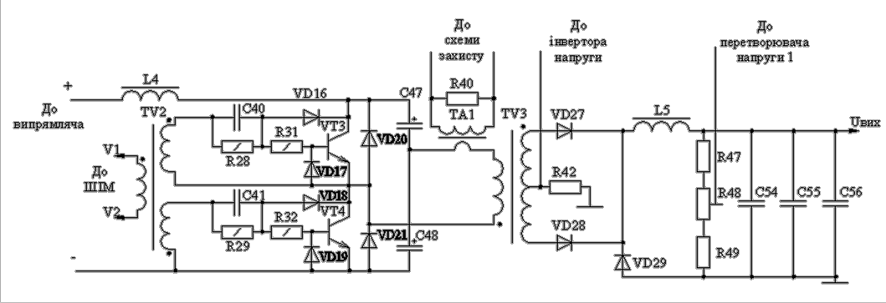

Рисунок 2.3 - Схема електрична принципова перетворювача напруги, підвищую чого трансформатора, випрямляча, датчика струму, датчика напруги, конденсаторної батареї

Таким чином, розроблена структурна схема і відповідна їй принципова схема дозволяє реалізувати алгоритм заряду конденсаторної батареї за мож- ливо більш короткий проміжок часу з мінімальними витратами енергії в оди- ницю часу, а також реалізована підтримка напруги заряду конденсаторної ба- тареї практично з будь-якими значеннями точності, певними характеристи- ками системи управління і мінімально можливим кутом управління перетво- рювача напруги. Тому, завдяки високій точності підтримки U_{кб} забезпечуєть- ся висока повторюваність параметрів імпульсів, що і є ціллю розробки при- строю [17].

Розробка, обґрунтовування і опис принципової схеми блоку управління пристрою зарядки конденсаторної батареї

Принципова схема блоку управління пристрою зарядки конденсаторної батареї розроблена відповідно до структурної схеми (рисунок 2.1). Основни- ми вимогами при розробці схеми є швидкодія, надійність і здатність підтри- мувати U_{кб} з точністю не більш ± 0,5 %, а також забезпечує заряд конденса- торної батареї до максимального значення напруги за обмежений час – не бі- льше 0,5 з постійним струмом заряду. Для задоволення вказаних вимог схема повинна бути реалізована на сучасній елементній базі з використанням най- сучасніших технічних рішень при мінімальних витратах.
Принципова схема системи завдання напруги заряду приведена на ри- сунку 2.4. На мікроконтролері DD2 виконано блок керування, мікросхема DD1 являє собою драйвер USB, індикація відбувається на LCD дисплеї D1, а робочі дані вводяться за допомогою кнопок SB1... SB12. З виходу мікроконт- ролера DD2 цифровий сигнал потрапляє до входів паралельного цифро- аналогового перетворювача. Попередній і системний скид мікроконтролера виконано на кнопці SB13, конденсаторі C27 і резисторі R8. Для зберігання заданої інформації в мікроконтролері встановлено батарею GB1, напруга з якої, в разі зникання живлячої напруги, через діод VD2 живить DD1.

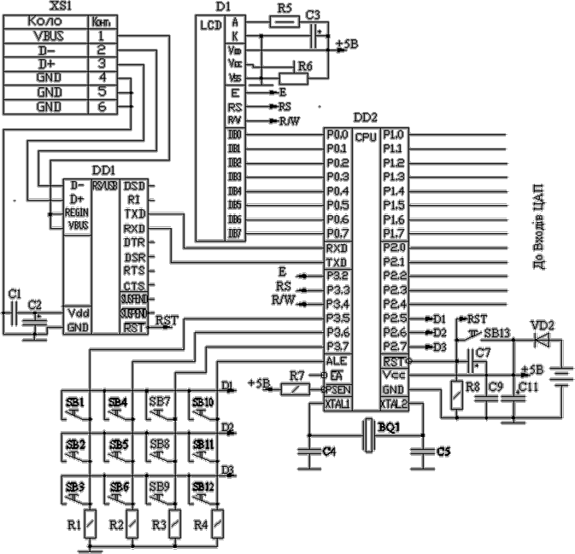
Рисунок 2.4 - Схема електрична принципова блоку керування, драйверу
USB, блоку клавіатури і блоку індикації

Дванадцятирозрядний код з виходу мікроконтролера поступає на вхід цифро-аналогового перетворювача, схему якого, разом з схемою джерела опорної напруги зображено на рисунку 2.5. Джерело опорної напруги зібрано по схемі прецизійного стабілізатора напруги + 10,24 В на основі мікросхеми DА1 – операційного підсилювача помилки. Регулюючим елементом в даній схемі є транзистор VT1. Мікросхема DD3 включена по схемі помножуючого цифро-аналогового перетворювача з повторювачем DА2 на виході, перетво- рюючим струм на виході цифро-аналогового перетворювача в напругу, від-

повідну значенню цифрового коду на виході ЦАП. Діоди VD4, VD6 забезпе- чують необхідну послідовність підключення напруги живлення [18].
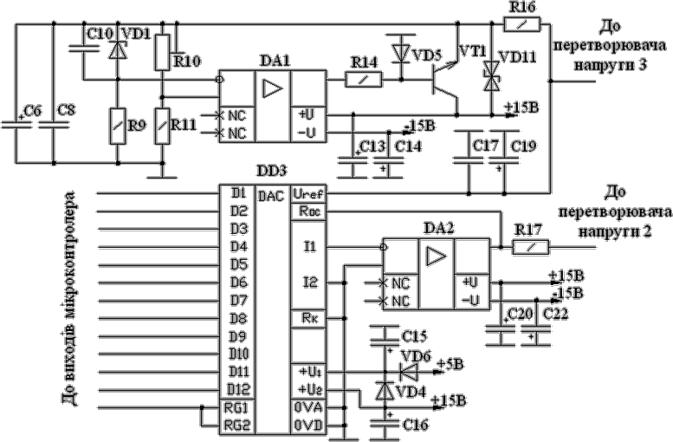
До повторювача напруги 3
До повторювача напруги 2

Рисунок 2.5 - Схема електрична принципова джерела опорної напруги і цифро-аналогового перетворювача
Опорна напруга джерела опорної напруги через буфер DА5, включений по схемі повторювача напруги поступає на вхід інтегратора, зібраного на операційному підсилювачі DА9, виконуючого роль суматора, до інверсного входу якого підключено напругу зворотного зв'язку з датчика струму заряду конденсаторної батареї через інвертор напруги на основі DА6. Принципова схема повторювача напруги і інтегратора приведена на рисунку 2.6.
Для створення системи широтно-імпульсної модуляції напруги управ- ління силовими ключами перетворювача (рисунок 2.3), в схемі системи керу- вання присутній генератор напруги, яка лінійно змінюється, принципова схема якого приведена на рисунку 2.5.

54

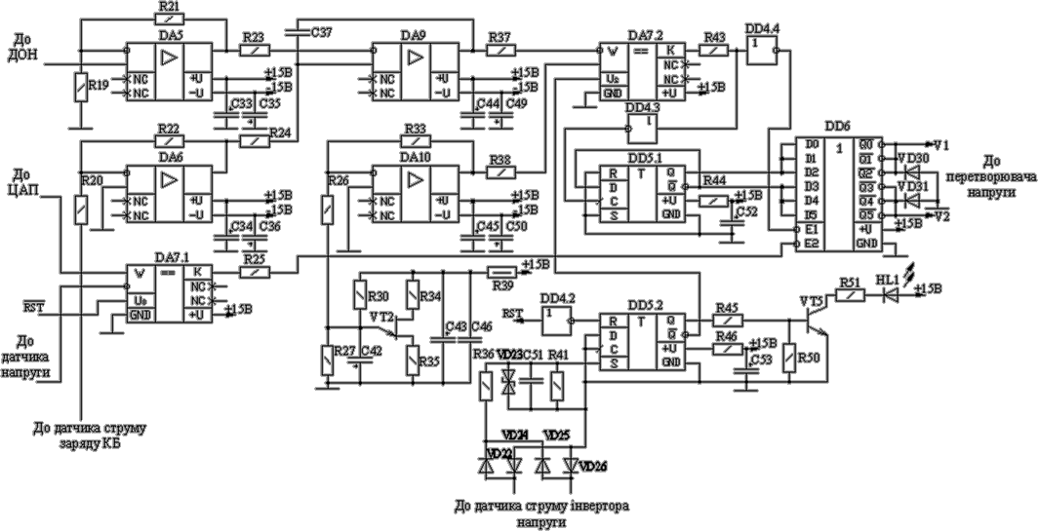

Рисунок 2.6 - Схема електрична принципова повторювача напруги, інвертора напруги, інтегратора, генератора напруги що лінійно змінюється, широтно-імпульсного модулятора, компаратора і схеми захисту

Для створення системи широтно-імпульсної модуляції напруги управ- ління силовими ключами перетворювача (рисунок 2.3), в схемі системи керу- вання присутній генератор напруги, що лінійно змінюється, принципова схе- ма якого приведена на рисунку 2.5. Генератор напруги, яка лінійно змінюєть- ся, складається з власне формувача напруги пилкоподібної форми на основі одноперехідного транзистора VT2 і конденсатора С42, а також резисторів R27, R30, R34, R35. Пилкоподібна напруга з формувача подається на опера- ційний підсилювач DА10 включений по схемі інвертора напруги. Діаграми роботи генератора напруги, яка лінійно змінюється, приведені на рисунку 2.7.
UC42
0
Uвых DA10
t
t_{п}
0
t
Рисунок 2.7 – Часові діаграми роботи генератора напруги,
яка лінійно змінюється

Опорна напруга з виходу генератора напруги, яка лінійно змінюється, і сигнал з інтегратора, що містить інформацію про струм заряду, поступають в схему широтно-імпульсної модулятора [19].
Основою схеми є прецизійного компаратора DА7 – мікросхема К597СА3, на входах якого здійснюється порівняння сигналів генератора на- пруги, яка лінійно змінюється, і зворотного зв'язку по струму заряду, а на ви- ході з'являються модульовані по тривалості імпульси напруги прямокутної

форми. Тривалість імпульсів обернено пропорційна величині сигналу зворо- тного зв'язку, що дає можливість підтримувати постійним середнє значення струму заряду при будь-яких його змінах.
Мікросхема DD6 виконує роль підсилювача імпульсів і комутує струми в обмотках TV1, що виконує роль розв'язуючого кола між системою управ- ління з базовими колами силових транзисторів інвертора.
Часові діаграми роботи широтно-імпульсної модулятора приведені на рисунку 2.8.
UГЛЗН
UЗЗ
Uoc (ІЗАР)
UГЛЗН
0
UвихDA7
t
t
0
UвихDD6
V₁
t
0
UвихDD3
V₂
t
0
ІвихTV2
0
t

Рисунок 2.8 – Часова діаграма роботи щиротно-імпульсного модулятора

Напруга зворотного зв'язку поступає через обмежувач VD3, C12, R12 (рисунок 2.9) на вхід повторювача напруги на основі операційного підсилю- вача DА3, з виходу якого – на інверсний вхід компаратора – DА7.1. Прямий вхід компаратора підключений до виходу цифро-аналогового перетворювача. Таким чином U_{кб}, досягнувши заданого значення напруги зворотного зв'язку на інверсному вході компаратора, перевищує U_{ЦАП} на прямому вході, компа- ратор спрацьовує і вимикає схему щиротно-імпульсного модулятора, перери- ваючи тим самим зарядний струм. При розряді конденсаторної батареї ком- паратор знову включає струм заряду для підзарядки конденсаторної батареї до встановленого значення. За рахунок застосування в схемі прецизійних операційних підсилювачів і компаратора – К140УД17А а також К597СА3, ві- дповідно, – досягається висока точність підтримки U_{кб} на заданому рівні [20].

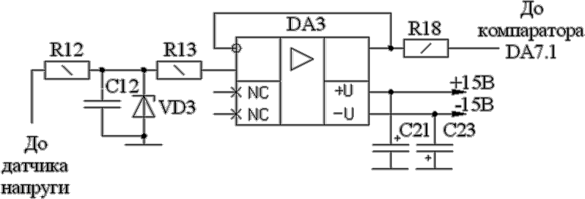
Рисунок 2.9 - Схема повторювача напруги каналу зворотного зв’язку по напрузі

Принципова схема системи захисту приведена на рисунку 2.6. Дана схема відстежує значення струму заряду, приведеного до первинного кола трансформатора (рисунок 2.3), що підвищує, за допомогою трансформатора струму, встановленого в колі первинної обмотки трансформатора. Змінна на- пруга, пропорційна значенню струму обмотки, випрямляється діодами VD22, VD24...VD16 і через схему обмеження R36, C51, VD23, R41 поступає на вхід тригера DD5.2. Цей RS-тригер при досягненні на S-вході напруги рівня логі-

чної "1", що відповідає перевантаженню кола інвертора по струму, встанов- люється в "1", вимикаючи тим самим зарядний струм. Одночасно спрацьовує схема сигналізації на транзисторі VT5 і світлодіоді НL1, оповіщаючи опера- тора про аварію. Таким чином, С3 виключає перевантаження по струму кола заряду і вихід з ладу силових елементів перетворювача. Швидкість спрацьо- вування С3 – не більше 0,1с, що забезпечує надійний захист силових кіл при- строю зарядки конденсаторної батареї.
Принципова схема низьковольтного джерела живлення приведена на рисунку 2.10. Змінна напруга значенням 40В поступає із трансформатора жи- влення ТV1, що понижує напругу, на мостовий випрямляч VD7 – VD10 і далі на два незалежні стабілізатори напруги.

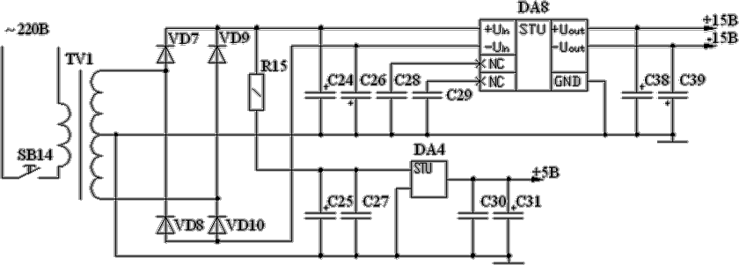
Рисунок 2.10 - Принципова схема низьковольтного джерела живлення

Перший з них реалізований на мікросхемі DА8, що є інтегральним ста- білізатором напруги ± 15В, а саме К142ЕН6, з колами корекції С28, С29. Конденсатори С30, С31 і С38, С39 є фільтрами, що згладжують пульсації на виході стабілізатора.
Канал стабілізатора напруги + 5В є виконаний по схемі, аналогічній описаній вище на інтегральному стабілізаторі DA4.
Низьковольтне джерело живлення забезпечує подачу в схему установ- ки струм не менше 0,2А по колу ± 15В і не менше 2,5А по колу + 5В, що за-

довольняє необхідній потребі живлення мікросхем всіх блоків управління [21].

Висновки за розділом

Розроблена принципова схема системи управління зарядом конденса- торної батареї задовольняє поставленим вимогам по надійності, швидкодії, а також не дивлячись на відносну складність в порівнянні з базовими варіан- тами, дозволяє отримати набагато краще параметри стабілізації U_{кб} і І_{зар} при дії чинників, що дестабілізують.

РОЗДІЛ 3

РОЗРАХУНКИ І ВИБІР ЕЛЕМЕНТІВ ЗАРЯДНОГО ПРИСТРІЮ

  - Розрахунок принципової схеми зарядного пристрою високово- льтної батареї конденсаторів

Метою розрахунку принципової схеми зарядного пристрою високово- льтної батареї конденсаторів є визначення умов роботи елементів, що вхо- дять в її склад, і вибір цих елементів з урахуванням вказаних умов. Результа- том розрахунку є вибір електронних приладів і компонентів для використо- вування їх в пристрої, причому довідкові дані приладів, що приймаються до установки, повинні задовольняти розрахунковим умовам їх роботи в схемі з деяким запасом по всіх електричних параметрах, а саме: по напрузі, по стру- му, по потужності і по частоті, а також мати мінімальну вартість і габарити.
Початковими даними для розрахунку принципової схеми є параметри, вказані в завданні до дипломної роботи [22]. Чисельні значення даних до ро- зрахунку принципової схеми приведені в таблиці 3.1.

Таблиця 3.1 – Початкові дані до розрахунку параметрів принципової схеми

Параметр | Позначення | Значення
Напруга живлячої мережі, В | U_{С} | 220
Коливання напруги живлячої мережі, В | ΔU_{С} | ± 22
Енергія зварювального імпульсу, Дж
- номінальна | Wсв.ном | 1,8
- максимальна | Wсв.max | 4,5
Частота повторення циклу зварки, Гц, не менше | f_{г} | 1

Користуючись даними таблиці 3.1, розрахуємо значення параметрів принципової схеми.
Перш за все розрахуємо ємність заряду конденсаторної батареї С54...С56 (рисунок 2.3). Максимальна енергія конденсаторної батареї W_{св} _{mах}, що запасається, визначається по формулі (3.1):

Wсв max
C ⋅U 2
= co , (3.1)
2

де U_{со} – напруга заряду конденсаторної батареї, В.
З технічного завдання відомо, що максимальна напруга заряду конден- саторної батареї складає 500 В. Виходячи з цього, розрахуємо ємність кон- денсаторної батареї, яка вимагається, за формулою:

C = 2 ⋅Wсв max
U
2
co
= 2 ⋅ 4,5 Дж = 36мкФ . (3.2)
5002

Оскільки максимальна напруга заряду конденсаторної батареї складає U_{со} = 500 В, вибираємо з довідника [23] три конденсатори типу К75 – 17 – 33 мкФ ± 10 % – 750В.
Номінальну ємність конденсаторної батареї С приймаємо рівною 100мкФ.
Розрахуємо мінімальний і максимальний коефіцієнти заповнення імпу- льсів зарядного струму Q_{min} і Q_{max} по формулах:

Q = 180° = 180° = 1,06

(3.3)

min

180° − 2 ⋅α

min

180° −10°

Q = 180° = 180° = 18

(3.4)

max

180° − 2 ⋅α

max

180° −170°

де 2α_{min}, 2α_{max} - мінімальна і максимальна тривалості пауз між імпуль- сами зарядного струму, відповідно, ел. град.
Оскільки максимальний час заряду конденсаторної батареї повинен бу- ти не більше t_{зар} = 0,5с і за технічним завданням, приймемо фактичний час заряду t_{зар} = 0,5с. Розрахуємо еквівалентний опір зарядного кола із співвід- ношення:

Rэкв
= I зар
СКБ
= 0,5 = 5кОм . (3.5)
100 ⋅10−6

Розрахуємо значення напруги холостого ходу трансформатора інверто- ра ТV3 (рисунок 2.3) за формулою:

UOX
= Uco max
+ UпрVD + ΔUγ
- ΔUL

(3.6)

де U_{прVD} – пряме падіння напруги на діодах випрямляча, що приймаєть- ся рівним 1 В;
ΔU_{γ} – пряме падіння напруги на обмотках трансформатора, що прийма- ється рівним 1 В;
ΔU_{L} – пряме падіння напруги на дроселі фільтра, що приймається рів- ним 1 В.

U_{ОХ} = 500 + 1 + 1 + 1 = 503 В.

Електрорушійна сила вторинної обмотки трансформатора ТV3 розра- ховується за формулою:

'
E
= U
⋅
OX
2
= 503⋅
= 517,4B
(3.7)

Струм заряду конденсаторної батареї визначається з виразу:
Qmin
1,06

I ЗАР
E '
= 2 =
RЭКВ
517,4

5 ⋅103

= 0,1A

(3.8)

Розрахуємо умови використовування діодів випрямляча VD27...VD29 за формулами:

Iпр срVD
≥ IЗАР
2
= 0,1 = 0,05A
2

(3.9)

Uобр.імп ≥ 2 ⋅ Qmin ⋅1,1⋅UCO
= 2 ⋅1,06 ⋅1,1⋅ 500 = 1164В
(3.10)

ні, А;
де I_{пр.} _{срVD} – середнє значення прямого струму діода у відкритому ста-

U_{обр} _{імп}. – імпульсна зворотна напруга на діоді, В.
З довідника [24] вибираємо діоди VD27...VD29 (випрямні стовпи)

КЦ109А, параметри яких наведені в таблиці 3.2.

Таблиця 3.2 – Параметри діодів КЦ109А

Параметр | Позначення | Значення
Максимальна зворотна імпульсна напруга, В | Uзв.імп. | 6000
Максимальний прямий середній струм, А | Iпр.ср | 0,3
Максимальний прямий імпульсний струм, А | Iпр.імп. | 1
Частота без зниження режиму, кГц | fгр | 20

Втрати потужності в діодах VD27...VD29 визначаються по формулі:

Pд = Рпр сер + Рзвор сер + Рвідн звор = 47 ⋅10−3 + 5,2 ⋅10−3 + 0,14 ⋅10−3 = 0,05Вт
(3.11)

де Р_{пр} _{сер} – втрати потужності від протікання прямого струму через ді- од, Вт, які розраховуються з виразу:

Рпр сер
= Iпр сер ⋅Umax
Qmin

= 0,05⋅1 = 47 ⋅10−3 Вт 1,06

(3.12)

де Р_{звор} _{сер} – втрати потужності від протікання струму витоку через діод при зворотному включенні, Вт, які розраховуються за формулою:

Рзвор сер.
= Iзвор max . ⋅Uзвор. max
2
Q
min
= 50 ⋅10−7 ⋅1164 = 5,2 ⋅10−3 Вт 1,062

(3.13)

де Р_{відн} _{звор} – втрати потужності за час відновлення діодом замикаючих властивостей, Вт, які визначаються за формулою:

Pвідн звор = 0,5 ⋅ Iпр сер ⋅Uпр сер ⋅τеф ⋅ fінв =

(3.14)

= 0,5 ⋅ 0,05 ⋅1⋅ 0,4 ⋅10−6 ⋅14 ⋅10−3 = 0,14 ⋅10−3 Вт,

де τ_{еф} – ефективна постійна часу відновлення діодом замикаючих влас- тивостей, с; яка розраховується за формулою:

τ эф
= tвос звор
ln(1+ 0,05 )
5 ⋅10−6
= 3,5 ⋅10−6 ln(1+ 0,05 )
5 ⋅10−6

= 0,4 ⋅10−6 с.

(3.15)

Оскільки паспортна потужність діодів VD27...VD29 типу КЦ109А складає 0,1 Вт, а фактично при роботі в схемі на них виділяється потужність не більше 0,05 Вт, дані діоди можуть бути використані в схемі без небезпеки перевантажень по потужності.
Розрахуємо мінімально допустиму індуктивність дроселя L5 по фор-
мулі:

L5 = UCO ⋅ ML
fінв ⋅ I зар
= 500 ⋅ 0,05
14 ⋅103 ⋅ 0,1
= 14мГн,

(3.16)

де М_{L} – коефіцієнт, що визначається із залежності М_{L} = f(δ) [25], який дорівнює 0,05;
f_{інв} – частота перетворення напруги, Гц.
Розрахунок конструкції фільтра опущений через його громіздкість. Ре- зультатом розрахунку є установка в схему магнітного дроселя на магнітопро- воді з тороідальним сердечником типу К16X10X4,5, число витків W = 120.
Потужність заряду визначається за формулою:

PЗАР max
= IЗАР ⋅UCO max

= 0,1⋅ 500 = 50Вт
(3.17)

Розрахуємо значення повторного струму інверторного трансформатора TV3 за формулою:
1,06 + 1
1,06

' I ЗАР ⋅
I
=
2 2
= 0,1
2
Qmin + 1
Qmin
= 0,07 А

(3.18)

Мінімальне значення напруги первинної обмотки трансформатора TV3
U_{1min} розраховується за формулою:

U = Un =

⋅UC max ⋅ (1 − 0,2) = 249 B,

(3.19)

1min 2 2 2
2
Коефіцієнт трансформації трансформатора TV3 визначається з виразу:

KTP

E '
= 2 =
U1min

517,4

124,5

= 4,2

(3.20)

Струм первинної обмотки трансформатора TV3 визначається за фор- мулою:

I = I '
2
1
- KTP

= 0,07 ⋅ 4,2 = 0,3A.
(3.21)

Максимальна напруга первинної обмотки трансформатора TV3 розра- ховується за формулою:

U = ⋅UC max ⋅ (1+ 0,2) = 2 ⋅ 220⋅ (1+ 0,2) = 186,8B,
2

(3.22)

1max 2 2
Результати розрахунку трансформатора TV3 приведені в таблиці 3.3. Таблиця 3.3 – Розрахункові параметри трансформатора TV3
Параметр | Позначення | Значення
Типова потужність трансформатора, В·А | Ртип | 55
Добуток площ перетину стали і вікна магнітопроводу, см⁴ | Sст⋅Sвік | 1,9
Число витків обмоток
первинній | W1 | 141
вторинній | W2 | 303 × 303
Розмір магнітопроводу | – | 40×25×7,5
ККД трансформатора | ηтр | 0,8

Розрахунок параметрів елементів, що входять в склад принципової схеми напівмостового інвертора напруги, проводиться, виходячи з даних, отриманих в результаті розрахунку трансформатора TV3 – параметрів пер- винного кола, а також U_{n}, рівного випрямленій напрузі мережі і електричних параметрів зарядного процесу.
Методика розрахунку силової схеми інвертора напруги (рисунок 2.4) приведена в довіднику [26]. Максимальний струм колектора транзисторів VT3, VT4 визначається з умови:

Ik max
≥ 2,2 ⋅U1max ⋅ I1
ηінв ⋅ (Un − UКЕнас )
= 2,2 ⋅186,6 ⋅ 0,3 0,8 ⋅ (373 − 0,7)

= 0,4А,

(3.23)

де η_{інв} – ККД інвертора, який приймається рівним 80 %;
U_{КЕнас} – напруга насичення колектор-емітер транзисторів VT3, VT4, який приймається орієнтовно рівним 0,7 В.
Максимальна напруга колектор-емітер VT3, VT4 повинна задовольняти умові:

UКЕ max
≥ Un
(3.24)

UКЕ max ≥1,2⋅373 = 448B.

Гранична частота коефіцієнта посилення транзисторів VT3 і VT4 по- винна бути більше частоти інвертора:

fгр ≥ fінв = 14кГц.

По довіднику [24] вибираємо транзистори КТ828А, задовольняючі умовам роботи в схемі інвертора. Електричні параметри транзисторів даного типу приведені в таблиці 3.4.

Таблиця 3.4 – Параметри транзистора КТ828А

Параметр | Позначення | Значення
Максимальна напруга колектор-емітер, В | UКЕ | 800
Максимальний струм колектора, А | ІКmax | 5
Максимальний струм бази, А | ІБmax | 3,5
Коефіцієнт передачі струму | h21Е | 2,25
Максимальна потужність колектора, яка розсіюється, Вт | РКmах | 50

Розрахуємо втрати потужності в транзисторах VT1, VT2. Втрати поту- жності в силових транзисторах інвертора визначаються за формулою:

PK = Рвідс + Рнас + Рдин втр = 0,5 + 0,8 + 0,9 = 2,2Вт

(3.25)

де Р_{відс} – потужність, яка розсіюється на транзисторах в режимі відсі- чення, Вт; визначається з виразу:

Pвідс
= IКБО ⋅UКЕнас = 1⋅10−3 ⋅ 448 = 0,5Вт,

(3.26)

Р_{нас} – потужність, що виділяється на транзисторі в режимі насичення, Вт; яка розраховується за формулою:

Pнас = IК max ⋅UКЭнас = 0,4⋅ 2 = 0,8Вт,

(3.27)

Р_{дин} _{втр} – динамічні втрати за час перехідного процесу перемикання транзистора, Вт; які розраховуються за формулою:

Pдин втр
= IК max ⋅U КЕ max ⋅τT
⋅ fінв ⋅ Кд =

(3.28)

= 0,4 ⋅ 448 ⋅ 3,8 ⋅10−5 ⋅14 ⋅103 ⋅ 9,6 ⋅10−3 = 0,9Вт,

де τ_{Т} – постійна часу транзистора, яка розраховується за формулою, с:

τ Т =
t pac

⎡ 3 ⋅ K
= 4 ⋅10−6

⎤ ⎡ 3 ⋅1,5

= 3,8
⎤

⋅10−5 с,

(3.29)

ln⎢ нас ⎥

ln⎢ ⎥

⎣ 2 ⋅ (Kнас + 1) ⎦

⎣ 2 ⋅ (1,5 + 1) ⎦

К_{д} – коефіцієнт динамічних втрат, що розраховується за формулою:

Kд =
0,5 ⋅ Кнас ⋅ (tвкл + tвикл )2 2
T
τ
= 0,5 ⋅1,5 ⋅ (4 ⋅10−6 + 0,3 ⋅10−6 )2 (3,8 ⋅10−5)2
= 9,6 ⋅10−3,
(3.30)

де t_{вкл} та t_{викл} – час включення та виключення діодів VD20, VD21, від- повідно.
Оскільки, паспортна потужність транзисторів набагато перевищує реа- льну, то розраховувати тепловідвід з підвищеною ефективністю недоцільно і тому транзистори встановлюються на профільованих пластинах з алюмінію завтовшки 1,2мм.
Визначимо умови застосування зворотних діодів VD20, VD21. Макси- мальний прямий струм діодів визначається з умови:

Iпр.max
≥ IК max
= 0,4A.

(3.31)

Максимальна зворотна напруга на діодах VD20, VD21 визначається з умови:

Uобр. max
≥ Un ⋅1,2 = 448B
(3.32)

По довіднику [24] вибираємо діоди КД212А для установки в якості діо- дів VD20, VD21.
Параметри діодів приведені в таблиці 3.5. Таблиця 3.5 – Параметри діодів КД212А
Параметр | Позначення | Значення
Максимальна зворотна напруга, В | Uобр ср.maх | 600
Максимальний прямий середній струм, А | Iпр ср mах | 10
Частота без зниження режиму, кГц | fгр | 20
Максимальна потужність, яка розсіюється, Вт | Рmах | 10

Розрахунок потужності втрат на діодах VD20, VD21 проводиться за формулами:

Pд = 0,4 + 4 ⋅10−3 + 0,1⋅10−3 = 0,404Вт;

Рпр сер
= Iпр сер ⋅Umax
Qmin
= 0,05⋅1 = 47 ⋅10−3 Вт; 1,06

Рзвор сер
= 10 ⋅10−7 ⋅ 448
1,062
= 4 ⋅10−3

Вт;

Pвос звор = 0,5 ⋅ 0,4 ⋅1⋅ 4 ⋅10−8 ⋅14 ⋅103 = 0,1⋅10−3 Вт;

τ еф

= 0,5 ⋅10−6 ln(1+ 0,4 )
10 ⋅10−6

= 4 ⋅10−6 с.

Оскільки паспортна потужність діодів набагато більше, ніж розрахун- кова, діоди працюють із запасом по потужності.
Розрахуємо умови використовування конденсаторів С47, С48 в схемі інвертора. Максимальна напруга, яка прикладається до обкладань конденса- торів, визначається за формулою:

Uc max
= Un

2
= 373 = 186,5B 2

(3.33)

Мінімальна ємність конденсаторів розраховується за формулою:

Cmin
= 4 ⋅ f

инв
I1
- ΔU

c max
= 0,4
4 ⋅14 ⋅103 ⋅ 3,73

= 1,9мкФ

(3.34)

де ΔU_{с} _{mах} – гранична зміна напруги конденсатора за час імпульсу, В, яка розраховується за формулою:

ΔUc max
= 0,1⋅Uc max
= 0,01⋅ 373 = 3,73B
(3.35)

Вибираємо з довідника [23] і приймаємо до установки конденсатори типу К50 – 31 – 10 мкФ ± 10 % – 300 В
Розрахуємо елементи форсуючих кіл управління транзисторами VT3, VT4. Для цього необхідно задатися напругою на затисках повторних обмоток трансформатора розв'язки TV2, яка погоджує (рисунок 2.3). Виходячи з того, що напруга насичення база-емітер транзисторів VT3 і VT4 складає U_{БЭнас} = 1,7 В, то максимально допустима напруга на вторинних обмотках TV2 прий- мається рівною максимально допустимій напрузі база-емітер VT3, VT3: U'₂ = U"₂ = U_{БЭmах} = 5В.

Знаючи максимальний струм колектора транзисторів VT3, VT4, розра- хуємо максимальний струм бази силових транзисторів із співвідношення:

IБ max
= Iк max ⋅ Kнас
ρmin

= 0,4 ⋅1,5 = 0,12А 5

(3.36)

Визначимо сумарний опір R28 + R31 за формулою:

U ' −U
5 −1,7

R28 + R31 = 2 БЕнас =
IБ max

0,12
= 27,5Ом
(3.37)

Розрахуємо значення опору R31, при якому забезпечується необхідне падіння напруги на ньому від протікання максимального струму бази VT3. Опір R31 визначаємо по формулі:

R31 = UКЕнас − Uпр сер
IБ max
= 1,1 + 1 = 17,5Ом
0,12

(3.38)

По номінальному ряду Е24 приймаємо опір резистора R31 рівним 18 Ом. Визначимо потужність, яка розсіюється на резисторі R31 при протіканні максимального струму бази по формулі:

РR31 = R31⋅ I 2
Б max
= 18⋅ 0,122 = 0,25Вт

(3.39)

Приймаємо до установки резистори R31, R32, вибрані по довіднику
[27] типу МЛТ – 0,25 Вт – 18 Ом ± 5%. Визначимо опір R28 по формулі:

R28 = (R28 + R31) − R31 = 27,5 −18 = 9,5Ом (3.40)

По ряду Е24 приймаємо опір R28 рівним 10 Ом. Потужність, що виді- ляється на резисторі R1, визначається по формулі:

РR28 = R28⋅ I 2
Б max
= 10 ⋅ 0,122 = 0,14Вт
(3.41)

Приймаємо до установки резистори R28, R29, вибрані по довіднику
[27] типу МЛТ – 0,125 Вт – 10 Ом ± 5%.
Розрахуємо умови застосування діодів VD16, VD18. Для цього розра- хуємо максимальну зворотну напругу на діоді, яка повинна задовольняти умові:

Uзвор max
≥ 448B.

(3.42)

Максимальний прямий струм через діоди VD16, VD18 визначається із співвідношення:

Iпр.max
≥ IБ max
= 0,12A.
(3.43)

По довіднику [24] вибираємо діоди типу КД109В з параметрами, наве- деними в таблиці 3.6.

Таблиця 3.6 – Параметри діодів КД109В

Параметр | Позначення | Значення
Зворотна імпульсна напруга, В | Uзвор імп | 600
Середнє пряме падіння напруги, В | Uпр сер. | 1
Середній прямий струм, А | Iпр сер. | 0,3
Максимальна потужність, яка розсіюється, Вт | Рроз mах | 0,8
Частота без зниження режиму, кГц | fгр | 20

Розрахуємо втрати потужності в діодах VD16, VD18 по спрощеній фо- рмулі:

Pд = Рпр.ср. = Iпр.ср. ⋅Uпр.ср. = 0,12⋅1 = 0,12Вт

(3.44)

Розраховане значення потужності діодів менше максимально допусти- мого, тому вибрані діоди можуть бути успішно застосовані в даній схемі без перевантажень по потужності.
Визначимо ємність форсуючих конденсаторів С40, С41 за формулою:

I ⋅ t 0,12 ⋅1⋅10−6

C40 = Бmax вкл =
= 36нФ

(3.45)

' − U
U
2

БЭнас
5 −1,7

По довіднику [23] вибираємо конденсатори для установки в схему як конденсатори С40, С41: КМ – 5б – 36 нФ ± 5%.
Діоди VD17, VD19 вибираються з умов:

Uзвор max
≥ UБЕнас
= 1,7В
(3.46)

U ' −Uпр сер

5 − 0,7

Іпр max
≥ 2 =
R28 + R31

18 +10
= 0,15А
(3.47)

Вибираємо по довіднику [24] діоди КД522А, параметри яких задоволь- няють режиму їх роботи в даній схемі і приведені параметри в таблиці 3.6.
Розраховуємо потужність, яка розсіюється на діодах VD17, VD19 за формулою:

Pд = Рпр сер
= Iпр сер ⋅Uпр сер
= 0,15 ⋅ 0,7 = 0,1Вт

Розраховане значення потужності діодів менше максимально допусти- мого, тому вибрані діоди можуть бути успішно застосовані в даній схемі без перевантажень по потужності.

Таблиця 3.5 – Параметри діодів КД522А

Параметр | Позначення | Значення
Максимальна допустима імпульсна зворотна  напруга, В | Uзвор імп | 30
Максимально допустимий середній прямий струм, А | Iпр сер | 0,15
Час зворотного відновлення, мкс | tзвор восст | 0,004
Максимальна потужність розсіювання, Вт | Рроз max | 0,5

Розрахунок трансформатора TV2, що погоджує, проводиться за вихід- ними даними, до яких відносяться значення напруг: U'₂ = U"₂ = 5В, U_{вих.DD6} = 15 В, І'₂ = І"₂ = 0,12А.
Розрахунок трансформатора, що погоджує, а даній роботі не представ- лений зважаючи на громіздкість, результати розрахунку трансформатора TV2, що погоджує, (рисунок 2.3) наведені в таблиці 3.8.

Таблиця 3.8 – Розрахункові параметри трансформатора TV2

Параметр | Позначення | Значення
Коефіцієнт трансформації | КТР | 0,3
Типова потужність трансформатора, Вт | Ртіп | 1,2
Добуток площ перетину стали і вікна магні- топроводу, см⁴ | Sст⋅Sвік | 0,1
Струм первинної обмотки, А | І₁ | 0,06
Число витків обмоток
первинній | W₁ | 170
вторинній | W₂ | 57 × 57
Розмір магнітопроводу | – | К10×6×4,5

Ємність конденсатора фільтра мережевого випрямляча С32 (рисунок 2.2) вибираємо виходячи з максимально допустимої амплітуди пульсацій на частоті проходження імпульсів напруги на виході випрямляча. Відповідно, розрахунок конденсатора С32 проводиться по формулі:

C32 =
0,5⋅ Pзар

ηн ⋅UC min ⋅ fC ⋅UC ~ ⋅ m

= 0,5⋅ 50 = 125,5мкФ, 0,8⋅ 249 ⋅ 50 ⋅10 ⋅ 2

(3.48)

де f_{С} – частота живлячої мережі, рівна 50Гц;
U_{С~} - максимально допустима амплітуда пульсацій на виході фільтра, приймаючи з урахуванням забезпечення стійкої роботи перетворювача 10 В.
По довіднику [23] вибираємо конденсатори типу: К50 – 16 – 220 мкФ ± 10 % – 450 В.
Мінімальна індуктивність фільтра L4, що подавляє перешкоди, який розташований на вході перетворювача (рисунок 2.3) розраховується за фор- мулою:

'
U
L4 = C ~ ⋅
UC ~ ⋅ 2 ⋅ π ⋅ fінв

= 1 ⋅
1⋅106 +
1
(2 ⋅ 3,14 ⋅14 ⋅103 ⋅ 220 ⋅10−6 )2

=

= 1мГн
r 2 +
1
пе
(2 ⋅ π ⋅ f ⋅ C32)2
інв

(3.49)

10 ⋅ 2 ⋅ 3,14 ⋅14 ⋅103

де U'_{С~} - допустима амплітуда пульсацій напруги на конденсаторі С32 з частотою перетворення, що приймається рівній 1В;
r_{пе} – послідовний еквівалентний опір конденсатора С32 (опір втрат) по довіднику [28] визначуване рівним 1МОм.
Дросель L4 конструктивно виконаний на тороідальному сердечнику типу К16×10×4,5 з числом витків W = 70.

Для вибору вентилів мережевого випрямляча VD12...VD15 (рисунок 2.2) розрахуємо умови їх застосування в схемі по формулах:

Iпр сер ≥ 7 ⋅ Iк max
2
= 7 ⋅ 0,4 = 1,4A
2

(3.50)

Iпрімп ≥ 7 ⋅ Iк max
= 7 ⋅ 0,4 = 2,8A
(3.51)

Uзвор імп =1,35 ⋅
2
⋅Uc max =1,35 ⋅
⋅ 242 = 462B
(3.52)

По довіднику [24] вибираємо діоди випрямляча VD12...VD15 типу КД202М, параметри яких наведені в таблиці 3.9.
2

Таблиця 3.9 – Параметри діодів КД202М

Параметр | Позначення | Значення
Постійна зворотна напруга, В | Uзвор сер | 500
Середнє пряме падіння напруги, В | Uпр сер | 1
Постійний зворотний середній струм, А | Iпр сер | 5
Частота без зниження електричних режимів, кГц | f | 1,2

Розрахуємо пряме падіння напруга на дроселі фільтра L3 за формулою:

ΔUL = 0,05 ⋅Uзворімп
= 0,05 ⋅ 462 = 23,1B
(3.53)

Розрахуємо напругу холостого ходу на виході фільтра за формулою:

UOX
= Uзвор імп + ΔUL + Uпр сер
= 462 + 23,1 +1 = 486,1В
(3.54)

Обчислимо значення мінімальної індуктивності L3 дроселя фільтра, що згладжує, із співвідношення:

L3 =
2 ⋅UOX
(m2 −1) ⋅ m ⋅π ⋅ fC ⋅ Iпр імп
= 2 ⋅ 486,1
(22 −1) ⋅ 3,14 ⋅ 50 ⋅ 0,4

= 2,6Гн

(3.55)

Дросель фільтра виконаний на сердечнику тороідального типу К28×16×9, а обмотка містить число витків рівне W = 504.
Розрахуємо параметри мережевого фільтра високочастотних перешкод. Основною вимогою до даного вузла є передача 1-ої гармоніки мережевої на- пруги без спотворень і фільтрація всіх гармонійних складових (в основному високочастотних перешкод). Розрахуємо постійну часу фільтра L1-С18-L2 за формулою:

τ = 1 = 1
2 ⋅ 2 ⋅π ⋅ fC
2 ⋅ ωC
= 1
2 ⋅ 6,28 ⋅ 50

= 2,3 ⋅10−3

(3.56)

Задаємося значенням ємності фільтра С18 = 10мкФ. Тоді значення ін- дуктивностей L1 і L2 будуть рівні значенню, визначуваному за формулою:

τ 2
L1 = L2 = =
2 ⋅ C1
(2,3 ⋅10−3 )2
2 ⋅10 ⋅10−6

= 0,26Гн

(3.57)

Конструкція дроселя є тороідальний сердечник типу К20×10,5×5 з чис- лом витків W = 430, а конденсатор С18 вибираємо з довідника [23] типу: КСО – 2 – 500 – Г – 10 мкФ ± 10 %.
Розрахуємо граничну частоту фільтра, який подавляє перешкоди, за формулою:

f0 =
2
⋅ fC =
⋅ 50 = 70,7Гц
(3.58)

Таким чином, розрахунок силової частини зарядного пристрою високо- вольтної батареї конденсаторів закінчений. В результаті розрахунку проведе- ний вибір елементної бази і перевірка умов експлуатації кожного елемента по електричних параметрах.
2

Розрахунок принципової схеми зарядного пристрою високово- льтної батареї конденсаторів

Метою розрахунку принципової схеми блоку управління зарядного пристрою високовольтної батареї конденсаторів є розрахунок і вибір елемен- тів принципової схеми, а також деяких параметрів контурів регулювання, що є в даній схемі.
Розрахуємо принципову схему джерела опорної напруги (рисунок 2.5). Визначимо максимальний струм регулюючого транзистора VT1 за форму- лою:

Iк max
≥ Iвх.DD3 =1мкA
(3.59)

де І_{вхDD3} – максимальний струм по цифрових входах цифро- аналогового перетворювача DD3 К572ПА2, мкА.
Максимальна напруга колектор-емітер транзистора VT1 розраховуєть- ся за формулою:

UКЕ max
≥ Un
= 15B
(3.60)

З урахуванням розрахованих значень вибираємо по довіднику [24] тра- нзистор КТ3102Е з параметрами, наведеними в таблиці 3.10.

Таблиця 3.10 – Параметри транзистора КТ3102Е

Параметр | Позначення | Значення
Максимальна напруга колектор-емітер, В | UКЕmax | 50
Максимальний струм колектора, А | ІКmax | 100
Коефіцієнт передачі струму | h21_{Е} | 2,25

Номінальний опір резистора R14 розрахуємо по формулі:

R14 = Uвих
Iвих
max DA1 доп DA1

= 15 10 ⋅10−3
= 1,5 кОм

(3.61)

Приймаємо до установки по довіднику [27] резистор типу: С2 – С9 – 0,125 – 1,5 кОм ±0,25 %
Розрахуємо напругу стабілізації стабілітрона VD1 за формулою:

UстVD1 = Uвих
− UБЕнас.VT1 =10,24 − 0,7 = 9,54В
(3.62)

Відповідно до розрахованого значення U_{стVD1} вибираємо по довіднику стабілітрон типу КС191Ф з параметрами наведеними в таблиці 3.11.

Таблиця 3.11 – Параметри стабілітрона КС191Ф

Параметр | Позначення | Значення
Номінальна напруга стабілізації, В | Uст ном | 9,1
Постійна пряма напруга, В | Uпр. | 2
Диференціальний опір, не більш, Ом | rдиф | 40
Максимальний струм стабілізації, мА | Іст max | 16

Розрахуємо значення опору резистора R9 по формулі:

R9 = Uвих −UстVD1 = 10,24 − 9,5 = 71,3 Ом

(3.63)

Iст
max
16 ⋅10−3

По довіднику [27] вибираємо резистор R9 типу: С2–29 – 68Ом ± 0,25%. Проведемо розрахунок дільника R10, R11 за формулами:

R10 =
Uст min + Uст max DA1 =
ΔUн

8,6 + 25⋅10−6
1⋅10−3

= 8,6 кОм

(3.64)

Iділ ⋅ (1+ )
U
н
1⋅10−3 ⋅ (1+
)

10,24

R11 = Uн − ΔUн − Uст max − Uст max DA1 ⋅ R19 =
Uст max + Uст max DA1

= 10,24 −1⋅10−3 − 9,6 − 25 ⋅10−6 ⋅8,6 ⋅103 = 572 Ом, 9,6 + 25 ⋅10−6

(3.65)

де U_{ст} _{min}, U_{ст} _{mах} – відповідно мінімальна і максимальна напруга стабі- лізації стабілітрона VD1, В;
U_{ст} _{mахDА1} – максимальна напруга зміщення операційного підсилюва- ча DА1 – К140 УД17А, яка визначена по довіднику [28], В;
ΔU_{н} – максимально допустима амплітуда пульсацій напруги на вихо- ді операційного підсилювача, В, що приймається рівна 1мВ.
Розрахуємо значення коефіцієнта стабілізації К_{ст} за формулою:

Kст
= ΔUп ⋅ Uн

= 0,1 ⋅ 10,24 = 77

(3.66)

ΔUн Uп
1⋅10−3 15

Приймаємо до установки резистори R10, R11 по довіднику [27] типів: СП5 – 1 – 8,2 кОм ± 5 %, С2 – 29 – 560 Ом ± 0,25 %, відповідно.
Розрахуємо параметри масштабного підсилювача (повторювача напру- ги), що погоджує операційний підсилювач з інтегратором в каналі стабіліза- ції струму заряду.
Розрахуємо значення резисторів R21 і R19 (рисунок 2.5) за формулами:

R21 = Uвих DA5max
Iвих DA5max
= 10 = 1кОм
10 ⋅10−3

(3.67)

R19 = R21 =
1⋅103 = 42,61кОм

Uвих −1
Uвх

10 −1
10,24
(3.68)

Вибираємо по довіднику [27] резистори R21 і R19 типів відповідно: С2
– 29 – 1 кОм ± 0,25 %, С2 – 29 – 43 кОм ± 0,25 %.
Розрахуємо значення коефіцієнта посилення масштабного підсилювача по формулі:

KU = Uвих
Uвх

= 10 = 0,98
10,24
(3.69)

Далі приводиться розрахунок каналу зворотного зв'язку по струму за- ряду. Розрахуємо опір резистивного датчика струму R42 (рисунок 2.3) за фо- рмулою:

R42 = PR42 max
2
I
зар ном

= 0,25 = 2,5Ом 0,1

3.70)

де Р_{R42mах} – максимально допустима потужність, що розсіюється на ре- зисторі R42 від протікання зарядного струму, яка приймається рівною 0,25 Вт.
Напруга зворотного зв'язку, що знімається з резистора при протіканні номінального зарядного струму, визначається за формулою:

UOC
= R42 ⋅ Iзарном = 0,25B

(3.71)

Розрахуємо опори R22 і R20, що знаходиться в схемі інвертора напру- ги, по формулах:

R22 = Uвих DA4 max
Iвих DA4 max
= 5
10 ⋅10−3

= 500 Ом

(3.72)

R20 = R22 ⋅Uвх DA6
Uвих DA6

= 500 ⋅ 0,25 = 25 Ом
5

(3.73)

З довідника [27] приймаємо до установки резистори типу: С2 – 29 – 510 Ом ± 0,25 %, С2 – 29 – 24 Ом ± 0,25 %.
Коефіцієнт посилення інвертора визначається по формулі:

KU = Uвих
Uвх
= 5 = 20
0,25

(3.74)

Схема інтегратора на операційному підсилювачі DА9 (рисунок 2.6) ви- конує інтегрування алгебраїчної суми вхідних сигналів. При стрибкоподібній зміні вхідного сигналу напруга виходу інтегратора змінюється по лінійному закону, причому, ніж більше вхідної сигнал, тим швидше. Передавальна фун- кція інтегратора характеризується постійною часу регулятора (коло R24,

С37), яка чисельно рівна часу, необхідному для зміни напруги виходу на ве- личину, рівну зміні вхідної напруги.
Розрахуємо значення постійній часу інтеграції τ_{u} по формулі:

τU = 1 = 1 = 9 мкс

(3.75)

2 ⋅ f

інв
⋅ ln U разд min
Uпил max

2 ⋅14 ⋅103 ⋅ ln
0,1

5

де U_{разд} _{min} – мінімальна напруга на виході інтегратора при максималь- ному сигналі зворотного зв'язку після закінчення періоду пилкоподібної на- пруги, що приймається рівним 0,1 В;
U_{пил.mах} – амплітудне значення пилкоподібної напруги, що прийма- ється рівною 5 В.
Приймемо до установки в якості опору R24 резистора з довідника [27] типу: С2 – 29 – 1 кОм ± 0,25 %.
Ємність конденсатора С18 розраховується по формулі:

C37 =
τU
R24
= 9 ⋅10−6 = 9 нФ 1⋅103

(3.76)

З довідника вибираємо конденсатор типу: КМ – 5 б – 9,1 нФ ± 10 %. Розрахуємо генератор напруги, що лінійно-змінюється (рисунок 2.6),
виходячи із значень вибраної частоти перетворення f_{інв} = 14 кГц і амплітуди пилкоподібної напруги U_{пил} _{mах} = 5 В. Розрахуємо значення постійного часу кола заряду τ_{з} по формулі:

τ з = tU

= 1 =

(3.77)

ln Um − Uпил max
Um
2 ⋅ f

інв
- ln Um − Uпил max
Um

= 1
2 ⋅14 ⋅103 ⋅ ln 15 − 5
15
= 88мс

Приймемо значення опору R30 рівним 100 Ом, і з довідника [27] прий- мемо до установки резистор типу: С2 – 29 – 100 Ом ± 0,25 %.
Ємність конденсатора С42 визначається по формулі (3.78):

C42 =
τU
R30

= 88 ⋅10−6 = 0,8мкФ 100

(3.78)

З довідника [23] приймемо до установки конденсатор типу: К53 – 19 – 0,82 мкФ ± 10 % – 16 В.
Транзистор VТ2 необхідно вибрати з урахуванням його умов застосу- вання в схемі по напрузі, яка повинна бути не менше U_{п} = + 15 В. Даній умо- ві задовольняє транзистор КТ117А.
Розрахуємо значення опорів R34 і R35 по формулах:

R34 + R35 =
Uп IVT 2 з с
= 15
10 ⋅10−4
= 15кОм
(3.79)

де I_{VТ2} _{з} _{с} – струм через транзистор в закритому стані, А.

R35 = Uпил.max −U БЕ
IVT 2 вс max
= 5 − 0,7 100 ⋅10−3
= 43 Ом
(3.80)

ні, А.
де I_{VТ2} _{в} _{с}.mах – максимальний струм транзистор VТ2 у відкритому ста-

R34 = (R34 + R35) − R35 =15 ⋅103 − 43 =14957 Ом

(3.81)

Приймемо до установки по довіднику [27] резистори типу: МЛТ – 0,125 – 15 кОм ± 10 %, МЛТ – 0,125 –43 Ом ± 10 %.
Схема інвертора DА6 і його навісних елементів розраховується анало- гічно інвертуванню, схема якого розрахована вище (рисунок 2.6).
Розрахуємо значення напруги зворотного зв'язку по напрузі заряду конденсаторної батареї за формулою:

UOC(U ) max
КБ
= Uвих ЦАП max

= 10,24 B

(3.82)

Розрахуємо дільник напруги R47 – R49 (рисунок 2.3) по формулах:

R47 + R48 + R49 =
Pдн max 2
дн max
I
2
= КБ max
U
Pдн max
= 5002
0,125

= 2 МОм

(3.83)

Iдн max
= U КБ max =
R47 + R48 + R49
500
2 ⋅106
= 0,25 МОм
(3.84)

R49 + 0,5 ⋅ R48 = Uдн max
Iдн max
= 10,24 0.25 ⋅10−3
= 40960 Ом

(3.85)

Приймемо резистор R49 рівним 39 кОм, тоді R48 приймемо рівним 3,9 кОм і розрахуємо резистор R47:

R47 = (R47 + R48 + R49) − R48 − R49 = 2 ⋅10−6 − 3,9 ⋅103 − 39 ⋅103 =1,96 МОм
(3.86)

По довіднику [27] вибираємо для установки в схему резисторів R47, R48, R49 опори відповідних типів: С2 – 29 – 0,125 – 2 МОм ± 0,25 %, СП5 – 1
– 0,25 – 3,9 кОм ± 0,25 %, С2 – 29 – 0,125 – 39 кОм ± 0,25 %.

Розрахунок принципової схеми блоку управління зарядного пристрою

Інтерфейс блоку управління, який зображено на рисунку 2.4, розробле- но на мікроконтролері DD2. До цього мікроконтролера не пред’являється особливих вимог. Тому вибираємо мікроконтролер фірми «Atmel» - АT89С51 [29]. Основні параметри живлення наведені у таблиці 3.12.

Таблиця 3.12 – Основні параметри живлення мікроконтролера
AT89С51

Параметр | Позначення | Значення
Напруга живлення цифрової частини, В | VCC | 4,5…5,5
Споживання струму у активному режимі, мА | ICCA | 1,1
Споживання струму у режимі очікування, мА | ICCS | 0,35
Споживання струму у сплячому режимі, мкА | I_{D} | < 1

За рекомендацією фірми виробника приймаємо:
Тактуюче коло С4, BQ1, C5 як С4, С5 – К10-17 – 20нФ± 5%, BQ1 – КР167-1 16МГц; конденсатори фільтра С11 – К50-35 10мкФХ16В та С9 – К10-17 – 0.1мкФ± 5% [23].
Для відображення інформації приймаємо LCD дисплей D1 – DV20400 фірми «Data vision», з параметрами наведеними у таблиці 3.13.

Таблиця 3.13 - Основні параметри живлення LCD дисплея DV20400

Параметр | Позначення | Значення
Напруга живлення цифрової частини, В | VCC | 4,5…5,5
Напруга живлення підсвічування, В | VA | 4,5…7
Споживання струму у активному режимі, мА | ICCA | 1,2
Споживання струму підсвічування, мА | IHL | ≤ 10

Резистор R5, що встановлює рівень яскравості підсвічування та R6, що встановлює рівень яскравості самого LCD дисплея, за рекомендацією фірми виробника приймаємо – R5 – МЛТ-0.5 – 120 Ом ± 5% і R6 – СП5-18А – 10кОм ± 5% відповідно [27].
Кнопка SB13, конденсатор С7 і резистор R8 формують коло поперед- нього скиду мікроконтролеру. За рекомендацією фірми «Atmel» приймаємо R8 – МЛТ 0.25 – 10кОм ± 5%. та С7 – К50-35 10мкФХ16В. Кнопку апаратно- го скиду SB13 обираємо – TS – 01P – 130.
Блок клавіатури виконано на кнопках SB1...SB12 – TS – 01P – 130 (з метою уніфікації схеми), з параметрами U_{ком.} – 12В, I _{ком} – 0.05А. Резистори

R1…R4 обмежують струм виходів мікроконтролера, задамо зрахуємо опір резисторів:
IR6 = 0.5 мА та ро-

R1 = Uвих DD2 ,
IR1

(3.87)

R1 = R2 = R3 = R4 =

5

0,5 ⋅10-3

= 10 ⋅103,

де R1 - опір резистора, Ом;
Uвих DD2 - напруга на виході мікросхеми, В;
IR2 - струм що тече через резистор, А.

Потужність резисторів R1, R2, R3, R4 визначимо за формулою:
PR = IR2 ⋅ R,

(3.88)

PR1
= (0.5 ⋅10-3 )2 ⋅10 ⋅103 = 2.5 ⋅10-3,

де PR
IR
- потужність що розсіюється резистором, Вт;
- струм, що протікає через резистор, А;

R - опір резистора, Ом.
За довідником [27] до установки приймаємо резистори типу МЛТ 0.25– 10к ± 5%.
Для можливості зберігання інформації встановлено акумулятор GB1 – BA01-3.3V.
Для виключення взаємовпливу джерел живлення встановлено діод VD2, які обираємо із умов:

⎧UVD
⎨ IVD
⎩
зв ≥Uжив DD2
пр ≥ Iжив DD2

(3.98)

З довідника [24] обираємо діод VD2 – КД522А з параметрами наведе- ними у таблиці 3.5.
Для можливості підключення зарядного пристрою з персональним комп’ютером встановлено інтерфейс зв’язку DD1 - CD2101. Роз’єднувач XS1 призначений для приєднання до персонального комп’ютера. Обираємо XS1 – USB A - 2 L.
Подальший розрахунок вузлів принципової схеми блоку управління за- рядного пристрою високовольтної батареї конденсаторів в пояснювальній за- писці опущений, оскільки в основному вказані вузли є схемами взаємодії ци- фрових елементів, які побудовані зазагальними принципами і практичного

інтересу не представляють. Результатом розрахунку принципової схеми бло- ку управління зарядного пристрою високовольтної батареї конденсаторів є вибір дискретних елементів схеми, параметри яких задовольняють вимогам перш за все надійності, часової стабільності і малих габаритів, оскільки саме ця схема здійснює регулювання і стабілізацію вихідних величин пристрою – зарядного струму і напруги на конденсаторній батареї.

Висновки за розділом

Розроблена принципова схема зарядного пристрою високовольтної ба- тареї конденсаторів і зроблений підбір та розрахунок елементів цього при- строю, який показав, що розроблений пристрій задовольняє поставленим ви- могам
Розрахунок принципової схеми блоку управління зарядного пристрою високовольтної батареї задовольняє вимогам надійності, часової стабільності і малих габаритів і здійснює регулювання і стабілізацію вихідних величин пристрою.

4 РОЗРОБКА АЛГОРИТМУ РОБОТИ МІКРОКОНТРОЛЕРА

Для роботи зарядного пристрою був розроблений блок управління у якому за введення та вивід інформації і керування цифро-аналоговим перет- ворювачем відповідає мікроконтролер, який працює по алгоритму, який на- ведено на рисунку 4.1.

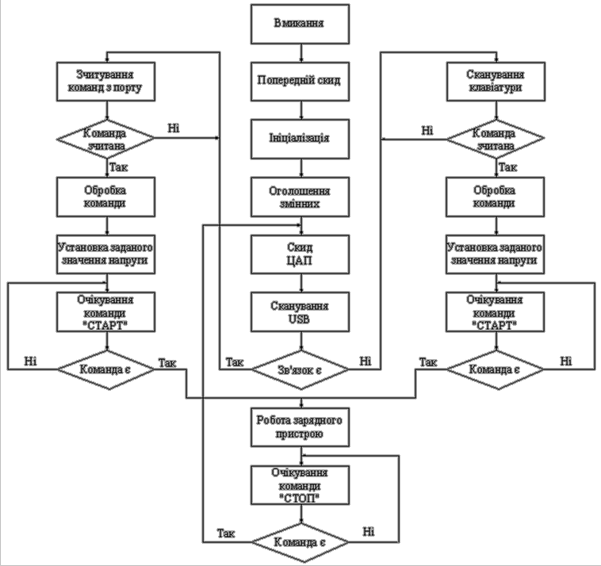

Рисунок 4.1 - Алгоритм роботи мікроконтролера

Після подачі живлення мікроконтролер виконує наступні дії:
  - виконується попередній скид;
  - проводить ініціалізацію;
  - оголошує змінні та виділяє пам'ять для них;
  - виконує установку цифро-аналогового перетворювача в нуль;
  - виконується сканування UART;
  - якщо зв'язок є, управління передається до комп’ютера, якщо ні - пе- реходить до ручного керування;
  - виконується установка завдання на напругу в ручному чи автомати- чному режимі;
  - виконується цикл очікування натискання на кнопку «Старт» в руч- ному режимі чи подачі команди на виконання в автоматичному ре- жимі. Коли кнопка «Старт» натиснута чи прийшла команда на вико- нання, здійснюється перехід до виконання робочого режиму;
  - виконується цикл очікування натискання на кнопку «Стоп» чи при- ходу команди аналогічної команди з комп’ютера;
  - після виконання команди «Стоп» зарядний пристрій переходить до пункту установки цифро-аналогового перетворювача в нуль.

5 МОДЕЛЮВАННЯ РОБОТИ СИЛОВОЇ ЧАСТИНИ

За розробленим алгоритмом було розроблено модель системи керу- вання та силову частину зарядного пристрою.
В програмі OrCAD була промодельована схема зарядного пристрою ємнісного накопичувача. Схема моделі силової частини приведена на рисун- ку 5.1.
Було промодельовані два варіанти роботи зарядного пристрою ємніс- ного накопичувача. Перший варіант, завдання на напругу 250В, другий варі- ант - 500В, часові діаграми напруги на ємнісному накопичувачі наведено на рисунках 5.2 і 5.3 відповідно.
На часових діаграмах видно, що напруга на ємнісному накопичувачі встановлюється напруга, що задана з системи управління за 0,07 секунди.

94

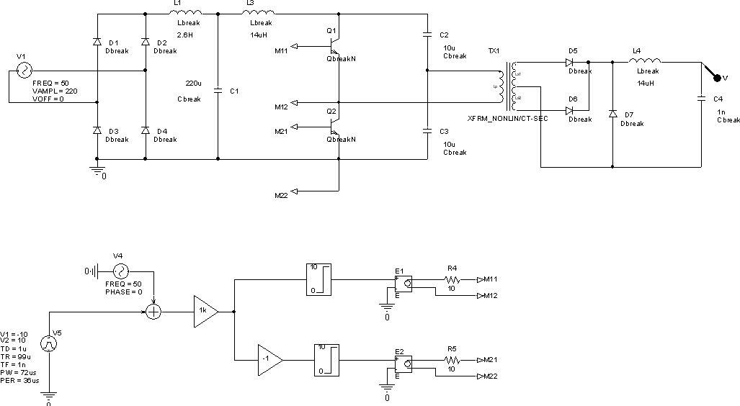

Рисунок 5.1 - Модель силової частини зарядного пристрою ємнісного накопичувача

95

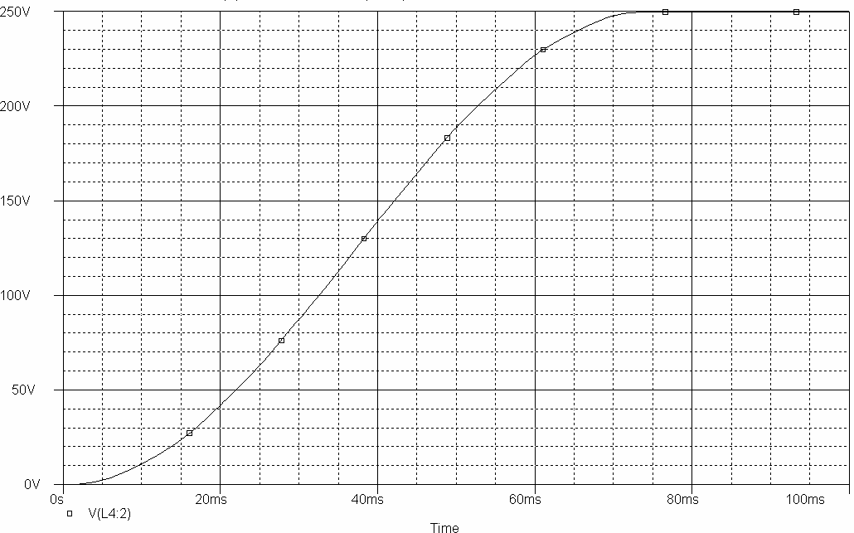

Рисунок 5.2 - Тимчасова діаграма напруги на ємнісному накопичувачі при завданні 250В

96

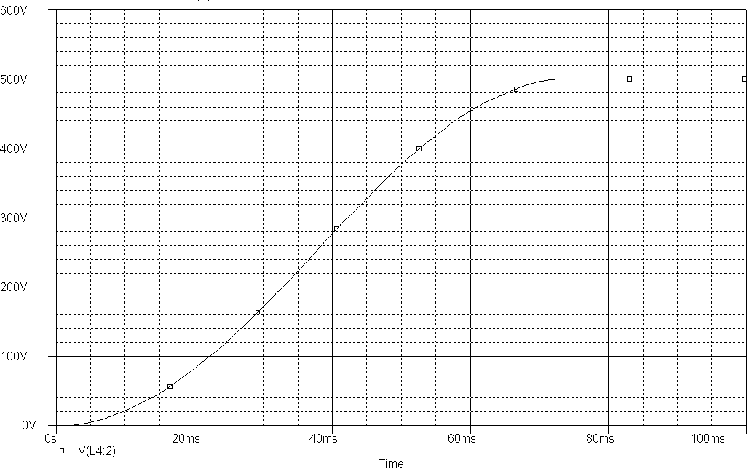
Рисунок 5.3 - Тимчасова діаграма напруги на ємнісному накопичувачі при завданні 500В

ВИСНОВКИ

Проведений аналітичний огляд показує, що схемотехнічні рішення за- рядних пристроїв ємнісних накопичувачів енергії відрізняються великою різ- номанітністю як в плані способу реалізації зарядного процесу, так і з погляду вибору елементної бази для побудови зарядних пристроїв. Проте, комплекс вимог, що пред'являються до установки, що розробляється, істотно звужує круг можливих підходів до рішення поставленої задачі. Зокрема, високі ви- моги до швидкості заряду конденсаторної батареї не дозволяють використо- вувати схеми із зарядкою конденсаторної батареї напівхвилями випрямленої мережевої напруги. Для досягнення заданої точності підтримки напруги за- рядки неприйнятними є також схеми з різного роду індуктивно-ємнісними перетворювачами.
В результаті аналізу показано, що потрібен перегляд підходу до ство- рення пристрою автоматичної зарядки конденсаторної батареї для мікрозва- рювання, який задовольняв би заданим вимогам точності дозування енергії зварки, продуктивності і рівня автоматизації, а окрім цього, мав би якомога більш високий ККД, масогабаритні показники якого б були зведені до міні- муму при мінімальній собівартості виробництва. Тому при розробці зарядно- го пристрою для високовольтних ємнісних накопичувачів віддано перевагу рішенню схемотехніки зарядних пристроїв, які побудовані на базі джерела вторинного електроживлення з бестрансформаторним входом. Іншими сло- вами, дана схема повинна містити перетворювач змінної мережевої напруги в постійну, перетворювач отриманої постійної напруги в змінне підвищеної частоти, яке і буде живлячим для подальшого зарядного кола. При цьому можливість управління високочастотним перетворювачем забезпечить необ- хідність швидкодії системи і точність підтримки напруги конденсаторної ба- тареї.
Розроблена принципова схема системи управління зарядом конденса- торної батареї задовольняє поставленим вимогам по надійності, швидкодії, а

також не дивлячись на відносну складність в порівнянні з базовими варіан- тами, дозволяє отримати набагато краще параметри стабілізації при дії чин- ників, що дестабілізують. Розроблена принципова схема зарядного пристрою високовольтної батареї конденсаторів і зроблений підбір та розрахунок еле- ментів цього пристрою, який показав, що розроблений пристрій задовольняє поставленим вимогам
Дослідження роботи розроблювального пристрою проводилося на імі- таційної моделі з розрахованими параметрами елементів, введеними в відпо- відні блоки моделі. Результати моделювання показали працездатність при- строю і відповідність вимогам, представленим в завданні випускної кваліфі- каційної роботи.

ПЕРЕЛІК ВИКОРИСТАНИХ ДЖЕРЕЛ

- Стыриковнч М.А. Энергетика. Проблемы и перспективы / М.А.Стыриковнч, Э.Э. Шпинрайн. М.: Энергия, 1981 – 192с.
- Максимов Ю.И. Новые источники и преобразователи электриче- ской энергии на судах / Ю.И. Максимов. Л.: Судостроение, 1980 – 222с.
- Лидоренко Н.С. Электрохимические генераторы / Н.С. Лидорен- ко, Г.Ф. Мучник. М.: Энергоиздат, 1982 – 448с.
- Лидоренко Н.С. Вопросы прямого преобразования энергии._М.: ВНИИЭМ, 1986 – 124с.
- Куланднн А.А. Энергетические системы космических аппаратов / А.А. Куландин, С.В. Тимашов, В.П. Иванов М.: Машиностроение, 1992 – 428с.
- Бостик У. Накопление и коммутация энергии больших плотнос- тей / У. Бостик, В. Нарди, О. Цукера. М.: Мир, 1989 – 474с.
- Глухих В.А. Импульсные источники энергии на основе индукти- вных накопителей / В.А. Глухих, О.А. Гусев, А.И. Костенко и др. Препринт Б-0299. Л.: НИИЭФА, 1996.
- Тамм И.Е. Основы теории электричества / Тамм И.Е. М.: Наука, 2003 – 616с.
- Коровин Н.В. Электрохимические генераторы / Коровин Н.В. М.: Энергия, 1991 – 264с.
- Том Р. Магнитные системы МГД-генераторов и термоядерных установок / Р. Том, Дж. Tapp. М.: Энергоатомиздат, 1985 – 272с.
- Коми А.В. Мощные импульсные источники питания / А.В. Ко- мии, В.Г. Кучинский. Обзор ОК-21. Л.: НИИЭФА, 1978.
- Конев С.М. Магнитная система со сферическими катушками ко- нечной толщины / С.М. Коиеев // Изв. АН СССР, Энергетика и транспорт. 1980. № 4. с. 163-166.

- Руденко B.C. Преобразовательная техника / B.C. Руденко, В.И. Сенько, И.М. Чиженко. -Киев: Вища школа, 1983 – 431с.
- Spann M.L. Fabricatk» of Compact Storage Inductor for Railguns / M.
L. Spann, S. В. Pratap, J. H. Gully е.а./ДЕЕЕ Transactions on Magnetics. 1984. Vol. MAG-20, N 2. P. 215-218.
- Бут Д.А. Накопители енергии: Учебное пособие для вузов / Д.А. Бут, Б.Л. Алиевский, С.Р. Мизюрин; Под ред. Д.А. Бута. - М.: Энергоатоми- здат. 1991 - 400с.
- Мартынов А.А. Проектирование электроприводов. Учебное по- собие / А.А. Мартынов. :Санкт-Петербург, 2004 - 96с.
- Забродин Ю.С. Промышленная электроника: Учебник для вузов / Ю.С. Забродин. - М.: Высш. школа, 1982. - 496 с.
- Файнштейн В.Г., Файнштейн Э.Г. Микропроцессорные системы управления тиристорными электроприводами / В.Г. Файнштейн, Э.Г. Фай- нштейн. Под ред. О.В. Слежановского.- М.: Энергоатомиздат, 1986.- 240с.
- Лотоцкий К.В. Электрические машины и основы електропривода/ К.В. Лотоцкий. М., Издательство «Колос», 1984 – 495с.
- Соколовский Г.Г. Электроприводы переменного тока с частот- ным регулированием: учебник для студ. высш. учеб. заведений / Г.Г. Соко- ловский. – М.: Издательский центр «Академія», 2006. – 272с.
- Trzynadlowski A.M. Space vector PWM technique with minimum switching losses and a variable pulse rate, IEEE Transactions on Industrioal Elec- tronics / A.M. Trzynadlowski, R.L. Kirlin, S.F. Legowski, vol. 44, no. 2, pp. 173- 181, 1997.
- Сайт ЗАО "In-green" [Електронний ресурс]. – Режим доступу: http://in-green.com.ua/tochechnaja-svarka-spottery. – Назва з екрану.
- Акимов Н.Н. Резисторы, конденсаторы, трансформаторы, дроссе- ли, коммутационные устройства РЭА / Н.Н. Акимов, Е.П. Ващуков, В.А. Прохоренко, Ю.П. Ходоренюк. – Минск, «Беларусь». 1994 – 587с.

- Москатов Е.А. Справочник по полупроводниковым приборам / Е.А. Москатов. – М.: Журнал “Радио”, 2005. – 208 с.
- Лейтес Л.В. Электромагнитные расчеты трансформаторов и реак- торов. / Л.В. Лейтес. М.: Энергия, 1998 - 392с.
- Ирвинг М., Готтлиб. Источники питания. Инверторы, конверто- ры, линейные и импульсные стабилизаторы. = Power Supplies, Switching Regulators, Inverters and Converters. — 2-е изд. — М.: Постмаркет, 2002. — 544 с.
- Четверткова И.И. Резисторы: Справ. / Под ред. И.И. Четверткова, В.М. Терехова. М., 1991 -528с.
- Cправочник по электрическим конденсаторам / Под ред. И.И. Че- тверткова, В.Ф. Смирнова. М., Радио и связь, 1983 -579с.
- Сайт фірми "Atmel" [Електронний ресурс]. – Режим доступу:
http://www.gaw.ru/html.cgi/txt/ic/Atmel/micros/avr/atmega16.htm – Назва з екрану.

